LKPD 1
LEMBAR KEGIATAN PESERTA DIDIK 1

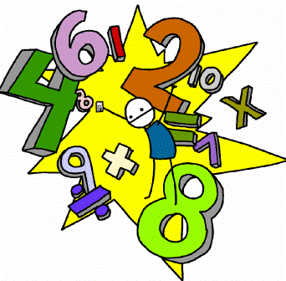
Kelas/Semester : X/Genap
Mata Pelajaran : Matematika
Materi Pokok : Fungsi dan Operasi
Aljabar pada Fungsi
Sub Materi : Komposisi Fungsi
dan Fungsi Invers
Alokasi Waktu : 2 x 45 menit

Kelompok :
Nama
1.
2.
3.
4.
5.

Kompetensi Dasar :
  - Menghayati dan mengamalkan ajaran agama yang dianutnya.
2.1 Memiliki motivasi internal, kemampuan bekerjasama, konsisten, sikap disiplin, rasa percaya diri, dan sikap toleransi dalam perbedaan strategi berpikir dalam memilih dan menerapkan strategi menyelesaikan masalah.
3.5 Mendeskripsikan konsep fungsi dan menentukan operasi aljabar (penjumlahan, pengurangan, perkalian, dan pembagian) pada fungsi.

Indikator Pencapaian Kompetensi :
3.5.1 Menjelaskan kembali konsep fungsi.
3.5.2 Menghitung operasi aljabar pada fungsi.

- Buatlah kelompok 3-5 orang. Kemudian guru akan memberi nomor kepala pada setiap anggota kelompok.

- Guru memberikan sebuah masalah dengan mengajukan pertanyaan kepada siswa seperti berikut!
      - Apa itu fungsi?
      - Bagaimana notasi fungsi?
      - Apa yang menjadi syarat agar relasi antara dua himpunan dikatakan fungsi?
      - Jika ada dua fungsi $f(x)$ dan $g(x)$ bagaimana operasi penjumlahan, pengurangan, perkalian, dan pembagian pada kedua fungsi tersebut?

Ayo, Diskusikan!

KEGIATAN 1
- Diskusikanlah jawaban dari soal-soal berikut ini dengan teman kelompokmu, serta jawablah pertanyaan yang diajukan!
- Perhatikan Gambar 1a, 1b dan 1c, yang menunjukkan relasi dari himpunan A ke himpunan B!

Gambar 1a Gambar 1b Gambar 1c

Pada gambar 1a,
Bayangan 1 $∈$ A ada di dalam B yaitu …
Adakah anggota B yang tidak merupakan bayangan?
Apakah relasi dari A ke B merupakan pemetaan atau fungsi?

Pada gambar 1b,
Adakah anggota A yang tidak mempunyai bayangan?
Adakah anggota A yang mempunyai lebih dari satu bayangan di dalam B?
Apakah relasi dari A ke B dapat disebut fungsi? Berikan alasan!

Pada gambar 1c,
Apakah relasi dari A ke B dapat disebut fungsi? Berikan alasan!

- Jika $f\left(x\right)=x^{2}+4x+3$ dan $g\left(x\right)=x+3$, maka:
        - $f\left(x\right)+ g\left(x\right)=…$ c. $f\left(x\right)× g\left(x\right)=…$
        - $f\left(x\right)- g\left(x\right)=…$ d. $\frac{f(x)}{g(x)}=…$
Penyelesaian :

- Ketika sudah selesai menjawab pertanyaan, kemudian guru memanggil/menyebutkan nomor kepala secara acak. Siswa dengan nomor yang di panggil tersebut menjawab pertanyaan untuk seluruh kelas,

Coba kerjakanlah soal di bawah ini secara individu!
- Diketahui $f\left(x\right)=x-5$ dan $g\left(x\right)=5(3-x)$. Tentukan:
  - $\left(f+g\right)\left(x\right)=…$
  - $\left(f-g\right)\left(x\right)=…$
  - $\left(f×g\right)\left(x\right)=…$
  - $\left(\frac{f}{g}\right)\left(x\right)=…$
- Jika $f\left(x\right)=-x+3$, maka tentukan $f\left(x\right)+f\left(x^{2}\right)+f^{2}\left(x\right)-2f(x)$!
LKPD 2
LEMBAR KEGIATAN PESERTA DIDIK 2

Kelas/Semester : X/Genap
Mata Pelajaran : Matematika
Materi Pokok : Komposisi Fungsi dan
Sifat-sifatnya
Sub Materi : Komposisi Fungsi
dan Fungsi Invers
Alokasi Waktu : 2 x 45 menit

Kelompok :
Nama
1.
2.
3.
4.
5.

Kompetensi Dasar :
  - Menghayati dan mengamalkan ajaran agama yang dianutnya.
2.1 Memiliki motivasi internal, kemampuan bekerjasama, konsisten, sikap disiplin, rasa percaya diri, dan sikap toleransi dalam perbedaan strategi berpikir dalam memilih dan menerapkan strategi menyelesaikan masalah.
3.6 Menjelaskan fungsi komposisi dan fungsi invers serta sifat-sifatnya serta menentukan eksistensinya.

Indikator Pencapaian Kompetensi :
3.6.1 Mengidentifikasi dan mendeskripsikan konsep fungsi komposisi dan sifat-sifat komposisi fungsi.
3.6.2 Menentukan hasil fungsi komposisi dari dua atau lebih suatu fungsi.
3.6.3 Menentukan hasil fungsi komposisi dari dua atau lebih fungsi dengan menggunakan sifat-sifat komposisi fungsi.

- Buatlah kelompok 3-5 orang. Kemudian guru akan memberi nomor kepala pada setiap anggota kelompok.

- Guru memberikan sebuah masalah dengan mengajukan pertanyaan kepada siswa seperti berikut!
        - Apakah ada operasi antar dua fungsi selain dari penjumlahan, pengurangan, perkalian dan pembagian?
- Apa makna komposisi fungsi?
- Bagaimana rumus fungsi komposisi?
- Apa saja sifat-sifat pada komposisi fungsi?
- Apakah fungsi komposisi dari dua fungsi bersifat komutatif?
- Apakah fungsi komposisi dari tiga fungsi bersifat asosiatif?

Ayo, Diskusikan!

KEGIATAN 2
- Diskusikanlah jawaban dari soal-soal berikut ini dengan teman kelompokmu, serta jawablah pertanyaan yang diajukan!
  - Diketahui $f\left(x\right)=x^{2}+3$, $g\left(x\right)=x+4$, dan $h\left(x\right)=3x$. Maka :
  - $\left(f∘g\right)\left(x\right)=…$ f. $\left(h∘g\right)\left(x\right)=…$
  - $\left(g∘f\right)\left(x\right)=…$ g. Buktikan apakah $\left(f∘g\right)\left(x\right)=\left(g∘f\right)\left(x\right)$ ?
  - $\left(f∘h\right)\left(x\right)=…$ h. Apakah $\left(f∘h\right)\left(x\right)=\left(h∘f\right)\left(x\right)$?
  - $\left(h∘f\right)\left(x\right)=…$ i. Apakah $\left(g∘h\right)\left(x\right)=\left(h∘g\right)\left(x\right)$?
  - $\left(g∘h\right)\left(x\right)=…$ j. Bagaimana simpulan Anda?
  - Jika diketahui $f(x){=x}^{2}, g\left(x\right)=x-3,$ dan $h\left(x\right)=5x$. Apakah berlaku sifat asosiatif $\left[f∘\left(g∘h\right)\left(x\right)\right]= \left[\left(f∘g \right)∘h \left(x\right)\right]$?
Penyelesaian :

- Ketika sudah selesai menjawab pertanyaan, kemudian guru memanggil/menyebutkan nomor kepala secara acak. Siswa dengan nomor yang di panggil tersebut menjawab pertanyaan untuk seluruh kelas,

Coba kerjakanlah soal di bawah ini secara individu!
- Diketahui $f\left(x\right)=x^{2}$, $g\left(x\right)=5x$, dan $h\left(x\right)=\frac{3x+4}{5x}$ . Tentukanlah :
  - $\left(f∘f\right)\left(x\right)$ e. $\left(g∘h\right)\left(x\right)$
  - $\left(g∘g\right)\left(x\right)$ f. $\left(f∘(g∘h\right))\left(x\right)$
  - $\left(h∘h\right)\left(x\right)$ g. $(\left(f∘g)∘h\right)\left(x\right)$
  - $\left(f∘g\right)\left(x\right)$
- Misalkan fungsi $f$, $g$, dan $h$ dinyatakan dalam bentuk pasangan berurut sebagai berikut:
$f=\{\left(4,-3\right),\left(3,1\right),\left(2,7\right),\left(1,5\right)\}$, $g=\{\left(-4,-6\right),\left(3,1\right),\left(1,3\right),\left(5,6\right)\}$ dan $h=\{\left(0,-4\right),\left(1,2\right),\left(3,4\right),\left(4,6\right)\}$. Tentukan fungsi-fungsi berikut dalam bentuk pasangan berurut.
  - $(g∘h)$ c. $(f∘(g∘h)$
  - $(f∘g)$ d. $((f∘g)∘h)$
- Diketahui fungsi $f$, $g$, dan $h$ pada bilangan real dan didefenisikan $f\left(x\right)=x^{2}$, $g\left(x\right)=5x-3$, dan $h\left(x\right)=\sqrt{x+1}$. Hasil dari $\left(g∘h∘f\right)\left(x\right)=…$

LKPD 3
LEMBAR KEGIATAN PESERTA DIDIK 3

Kelas/Semester : X/Genap
Mata Pelajaran : Matematika
Materi Pokok : Menentukan Salah Satu Fungsi Jika Fungsi Komposisi Diketahui
Sub Materi : Komposisi Fungsi
dan Fungsi Invers
Alokasi Waktu : 2 x 45 menit

Kelompok :
Nama
1.
2.
3.
4.
5.

Kompetensi Dasar :
  - Menghayati dan mengamalkan ajaran agama yang dianutnya.
2.1 Memiliki motivasi internal, kemampuan bekerjasama, konsisten, sikap disiplin, rasa percaya diri, dan sikap toleransi dalam perbedaan strategi berpikir dalam memilih dan menerapkan strategi menyelesaikan masalah.
4.6 Menyelesaikan masalah yang berkaitan dengan fungsi komposisi dan fungsi invers suatu fungsi.

Indikator Pencapaian Kompetensi :
4.6.1 Menyelesaikan masalah kontekstual yang berkaitan dengan operasi komposisi fungsi.

- Buatlah kelompok 3-5 orang. Kemudian guru akan memberi nomor kepala pada setiap anggota kelompok.

- Guru memberikan sebuah masalah dengan mengajukan pertanyaan kepada siswa seperti berikut!
Pada bagian sebelumnya, kalian telah belajar menentukan fungsi komposisi $f∘g$ atau $g∘f$. Jika fungsi $f$ dan $g$ diketahui. Bagaimana cara menentukan fungsi lainnya jika fungsi yang diketahui adalah salah satu fungsinya?

Ayo, Diskusikan!

KEGIATAN 3
- Diskusikanlah jawaban dari soal-soal berikut ini dengan teman kelompokmu, serta jawablah pertanyaan yang diajukan!
            - Jika $g(x+1)=2x-1$ dan $f(g(x+1))=2x+4$, maka $f(0)=…$
            - Diketahui $f(x)=x+2$ dan $h(x)= x^{2}-2$. Jika $(f∘g∘h)(x)={2x}^{2}+4$, maka $g(x)=…$
            - Jika $f\left(x\right)= \frac{1}{2x-1}$ dan $\left(f∘g\right)\left(x\right)= \frac{x}{3x-2}$, maka $g\left(x\right)=…$
            - Jika $f(x)=\sqrt{x+1}$ dan $(f∘g)(x)= 2\sqrt{x-1}$, maka fungsi $f(x)=…$
Penyelesaian :

- Ketika sudah selesai menjawab pertanyaan, kemudian guru memanggil/menyebutkan nomor kepala secara acak. Siswa dengan nomor yang di panggil tersebut menjawab pertanyaan untuk seluruh kelas,

Coba kerjakanlah soal di bawah ini secara individu!
        - Jika $f\left(x\right)=\frac{1}{2x-1}$ dan $\left(f∘g\right)\left(x\right)=\frac{x}{4x-3}$, maka tentukan $g\left(x\right)=…$
        - Jika $f\left(x\right)=-4x$ dan$f\left(g\left(x\right)\right)=-\frac{x}{2}+1$, maka $g\left(x\right)=…$
        - Diketahui $\left(f∘g\right)\left(x\right)={9x}^{2}-12x+5$. Tentukan :
- $f\left(x\right)$ jika $g\left(x\right)=3x-1$
- $g(x)$ jika $f\left(x\right)=3x-1$

LKPD 4
LEMBAR KEGIATAN PESERTA DIDIK 4

Kelas/Semester : X/Genap
Mata Pelajaran : Matematika
Materi Pokok : Fungsi Invers
Sub Materi : Komposisi Fungsi
dan Fungsi Invers
Alokasi Waktu : 2 x 45 menit

Kelompok :
Nama
1.
2.
3.
4.
5.

Kompetensi Dasar :
  - Menghayati dan mengamalkan ajaran agama yang dianutnya.
2.1 Memiliki motivasi internal, kemampuan bekerjasama, konsisten, sikap disiplin, rasa percaya diri, dan sikap toleransi dalam perbedaan strategi berpikir dalam memilih dan menerapkan strategi menyelesaikan masalah.
3.6 Menjelaskan fungsi komposisi dan fungsi invers serta sifat-sifatnya serta menentukan eksistensinya.
4.6 Menyelesaikan masalah yang berkaitan dengan fungsi komposisi dan fungsi invers suatu fungsi.

Indikator Pencapaian Kompetensi :
3.6.4 Mengidentifikasi dan mendeskripsikan konsep fungsi invers.
3.6.6 Menentukan hasil invers suatu fungsi.
3.6.7 Menentukan hasil invers dari fungsi komposisi.
4.6.2 Menyelesaikan masalah yang berkaitan dengan invers suatu fungsi.

- Buatlah kelompok 3-5 orang. Kemudian guru akan memberi nomor kepala pada setiap anggota kelompok.

- Guru memberikan sebuah masalah dengan mengajukan pertanyaan kepada siswa seperti berikut!
          - Apa itu fungsi invers?
          - Bagaimana notasi fungsi invers jika fungsi invers $f$ dinyatakan ke dalam pasangan terurut?
          - Bagaimana cara menentukan fungsi invers?

Ayo, Diskusikan!

KEGIATAN 4
- Diskusikanlah jawaban dari soal-soal berikut ini dengan teman kelompokmu, serta jawablah pertanyaan yang diajukan!
- Diketahui $f(x)=x+5$.
- Karena $f\left(1\right)=6$, maka $f^{-1}\left(6\right)=1$ yang berarti 6 adalah bayangan dari 1.
- Karena $f\left(2\right)=7$, maka $f^{-1}\left(7\right)=2$ yang berarti…
- Karena $f\left(a\right)=a+5$, maka $f^{-1}\left(a+5\right)=a$ yang berarti…
- Karena $f\left(x-3\right)=x-1$, maka $f^{-1}\left(x-1\right)=x-3$ yang berarti…
- $f^{-1}\left(8\right)=3$, sebab…
$f^{-1}\left(x\right)=x-7$ disebut invers dari fungsi $f\left(x\right)=x+7$ dan sebaliknya.
- Jika $f\left(x\right)=5x-3$ dan$g(x)=\frac{x+3}{5}$, maka :
- $\left(f∘g\right)\left(x\right)=…$
- $\left(g∘f\right)\left(x\right)=…$
Apakah $f\left(x\right)=5x-3$ merupakan invers dari $g(x)=\frac{x+3}{5}$ ?
Apakah $g(x)=\frac{x+3}{5}$ merupakan invers dari $f\left(x\right)=5x-3$?
Penyelesaian :

- Ketika sudah selesai menjawab pertanyaan, kemudian guru memanggil/menyebutkan nomor kepala secara acak. Siswa dengan nomor yang di panggil tersebut menjawab pertanyaan untuk seluruh kelas,

Coba kerjakanlah soal di bawah ini secara individu!
      - Tentukan fungsi invers dari fungsi $f\left(x\right)=2x+8$!
      - Jika $f\left(x\right)=\sqrt{x+3}$, maka tentukan $f^{-1}!$
- Jika $f\left(x\right)=\frac{1}{x+2}$ dan $f^{-1}\left(c\right)=-4$, maka tentukan nilai $c$!

LKPD 5
LEMBAR KEGIATAN PESERTA DIDIK 5

Kelas/Semester : X/Genap
Mata Pelajaran : Matematika
Materi Pokok : Sifat-sifat Fungsi
Invers
Sub Materi : Komposisi Fungsi
dan Fungsi Invers
Alokasi Waktu : 2 x 45 menit

Kelompok :
Nama
1.
2.
3.
4.
5.

Kompetensi Dasar :
  - Menghayati dan mengamalkan ajaran agama yang dianutnya.
2.1 Memiliki motivasi internal, kemampuan bekerjasama, konsisten, sikap disiplin, rasa percaya diri, dan sikap toleransi dalam perbedaan strategi berpikir dalam memilih dan menerapkan strategi menyelesaikan masalah.
3.6 Menjelaskan fungsi komposisi dan fungsi invers serta sifat-sifatnya serta menentukan eksistensinya.

Indikator Pencapaian Kompetensi :
3.6.5 Mengidentifikasi dan mendeskripsikan sifat-sifat fungsi invers.

- Buatlah kelompok 3-5 orang. Kemudian guru akan memberi nomor kepala pada setiap anggota kelompok.

- Guru memberikan sebuah masalah dengan mengajukan pertanyaan kepada siswa seperti berikut!
      - Apa saja sifat-sifat pada fungsi invers?
      - Bagaimana cara menyelesaikan fungsi invers dari fungsi komposisi?

Ayo, Diskusikan!

KEGIATAN 5
- Diskusikanlah jawaban dari soal-soal berikut ini dengan teman kelompokmu, serta jawablah pertanyaan yang diajukan!
- Jika $f\left(x\right)=\frac{1}{x-6}$ dan $g\left(x\right)=5-x$, tentukanlah $({f^{-1})}^{-1}(x)$ dan $({g^{-1})}^{-1}(x)$! Bagaimana simpulan Anda?
- Jika $f\left(x\right)=4x-1$ dan $g\left(x\right)=\frac{x+2}{4x}$, tentukanlah :
- $(f^{-1})(x)$ e. ${\left(f∘g\right)}^{-1}\left(x\right)$
- $(g^{-1})(x)$ f. ${\left(g∘f\right)}^{-1}\left(x\right)$
- $\left(f∘g\right)\left(x\right)$ g. ${(f}^{-1}∘g^{-1})\left(x\right)$
- $\left(g∘f\right)\left(x\right)$ h. ${(g}^{-1}∘f^{-1})\left(x\right)$
Adakah hasil yang sama Anda peroleh?
Bagaimana kesimpulan Anda?
Penyelesaian :

- Ketika sudah selesai menjawab pertanyaan, kemudian guru memanggil/menyebutkan nomor kepala secara acak. Siswa dengan nomor yang di panggil tersebut menjawab pertanyaan untuk seluruh kelas,

Coba kerjakanlah soal di bawah ini secara individu!
        - Jika $f\left(x\right)=x-3$ dan $g\left(x\right)=\frac{1}{3x+1}$ , maka tentukan ${\left(f∘g\right)}^{-1}!$
        - Diketahui $f\left(x\right)=\frac{px+q}{x+5}$ , $q≠0$ jika $f^{-1}$ menyatakan invers dari $f$ dan $f^{-1}\left(q\right)=-1$, maka $f^{-1}\left(3q\right)=…$
        - Diketahui $f:R→R$ dengan ketentuan $f\left(x\right)=3x+8$, tunjukkan bahwa ${(f}^{-1}∘f)(x)=(f∘f^{-1})(x)$!
- Diketahui $f\left(x\right)=5x+1$ dan $g\left(x\right)=6x-3$. Tunjukkan bahwa $\left[f^{-1}∘\left(f∘g\right)\right]\left(x\right)=\left[\left(f^{-1}∘f\right)∘g\right]\left(x\right)=g(x)$!

LKPD 6
LEMBAR KEGIATAN PESERTA DIDIK 6

Kelas/Semester : X/Genap
Mata Pelajaran : Matematika
P E N G A Y A A N
Alokasi Waktu : 1 x 45 menit

Nama :
Kelas :
Hari/Tgl :

Coba kerjakanlah soal di bawah ini secara individu!
          - Diketahui fungsi $g(x)=x^{2}-3x+1$ dan $(f∘g)(x)={3x}^{2}-6x-1$. Maka $f(x)=…$
          - Fungsi $f$ ditentukan oleh $f(x)=\frac{3x+4}{2x+1}$, $x≠-\frac{1}{2}$ . Jika $f^{-1}$ adalah invers dari $f$, maka $f^{-1}(x+3)=…$
          - Diketahui $f\left(x\right)=x-4$. Tentukan nilai dari $f\left(x^{2}\right)-\left(f2\left(x\right)\right)+3f\left(x\right)$ untuk $x= -1!$
          - Fungsi $f:R→R$ dan $g: R→R$ dinyatakan oleh $f(x)=x+5$ dan $(g∘f)(x)= x^{2}+4x+1$. Maka $g(5x)=…$

Penyelesaian :

LKPD 6
LEMBAR KEGIATAN PESERTA DIDIK 6

Kelas/Semester : X/Genap
Mata Pelajaran : Matematika
T E S A K H I R
Alokasi Waktu : 1 x 45 menit

Nama :
Kelas :
Hari/Tgl :

Coba kerjakanlah soal di bawah ini secara individu!
            - Buktikan apakah $\left(f^{-1}∘g^{-1}\right)\left(x\right)=\left(g^{-1}∘f^{-1}\right)\left(x\right)$ jika diketahui $f\left(x\right)=x-3$ dan $g\left(x\right)=2x+4$!
            - Diketahui $g\left(x\right)=2x-4$ dan $(f∘g)(x)=\frac{7x+35}{x-9}$. Nilai dari $f(2)=⋯$
            - Jika $f\left(x\right)=\sqrt{x^{2}+1}$ dan $\left(f∘g\right)\left(x\right)=\frac{1}{x-5}\sqrt{x^{2}-4x+5}$ maka $g\left(x+3\right)=…$
            - Jika $a\left(x\right)=10x+5$, $b\left(x\right)=x+1$, dan $c\left(x\right)=8$. Hitunglah hasil $(a+b+c)(4)$ dan $(a-b-c)(x)$!
            - Buatlah contoh yang merupakan fungsi dan bukan fungsi. Dan berikan penjelasannya!

Penyelesaian :

Desain Pembelajaran Fungsi Komposisi dan Fungsi Invers

Pertemuan pertama, setelah mengontrol kesiapan siswa untuk belajar, guru berceramah tentang materi yang akan dipelajari. “Materi fungsi komposisi dan fungsi invers mencakup pengertian fungsi komposisi, rumusan fungsi komposisi, sifat-sifat fungsi komposisi, fungsi invers, dan sifat-sifat fungsi invers.” Menimbang bahwa yang menjadi pembicaraan sepanjang pembelajaran ini adalah fungsi, dan tidak semua siswa mempunyai ingatan yang setia terhadap fungsi, maka pada pertemuan awal ini, siswa diberikan kesempatan untuk mengingat kembali tentang fungsi dan operasinya.
Karena dalam penyajian materi ini digunakan pembelajaran kooperatif tipe NHT, maka pada tahap I, guru membagi siswa kedalam kelompok beranggota 5 orang, sedangkan dua atau tiga kelompok terakhir beranggota 3-5 orang disesuaikan dengan banyak siswa di dalam kelas. Setiap anggota kelompok diberikan nomor.
Pada tahap II NHT, guru memberikan stimulus kepada peserta didik dengan mengajukan beberapa pertanyaan yang mendorong siswa untuk mengeksplorasi perbedaan relasi dengan fungsi, definisi fungsi, domain, kodomain, dan range serta menentukan domain dan range dari fungsi. Pertanyaan juga berfungsi untuk mengarahkan dan memotivasi siswa, sebelum memasuki pembahasan materi. Beberapa pertanyaan yang diajukan guru, antara lain:
                - Apa itu fungsi?
                - Bagaimana notasi fungsi?
                - Apa yang menjadi syarat agar relasi antara dua himpunan dikatakan fungsi?
                - Jika ada dua fungsi $f(x)$ dan $g(x)$ bagaimana operasi penjumlahan, pengurangan, perkalian, dan pembagian pada kedua fungsi tersebut?

Selanjutnya, guru menjelaskan sedikit mengenai fungsi dan juga operasinya.
Fungsi (pemetaan) dari himpunan A ke himpunan B adalah relasi yang memasangkan tiap anggota himpunan A dengan tepat satu anggota himpunan B. fungsi $f$ yang memetakan anggota himpunan A ke himpunan B ditulis dengan notasi $f:A→B$. Jadi, kesimpulannya setiap relasi belum tentu fungsi, namun setiap fungsi pasti merupakan relasi. Bila $f$ dan $g$ merupakan fungsi, maka pada operasi aljabar, yang mencakup penjumlahan, pengurangan, perkalian, dan pembagian dapat dinyatakan sebagai berikut.
      - Penjumlahan $f$ dan $g$ berlaku:
$\left(f+g\right)\left(x\right)=f\left(x\right)+g(x)$
      - Pengurangan $f$ dan $g$ berlaku :
$\left(f-g\right)\left(x\right)=f\left(x\right)-g(x)$
- Perkalian $f$ dan $g$ berlaku :
$\left(f×g\right)\left(x\right)=f(x)×g(x)$
- Pembagian $f$ dan $g$ berlaku :
$\left(\frac{f}{g}\right)\left(x\right)=\frac{f(x)}{g(x)}$

Berikutnya, pada tahap III NHT, yaitu tahap berpikir bersama (head together) guru membagikan LKPD Kegiatan 1 untuk dikerjakan siswa dalam masing-masing kelompok. Siswa bekerja menyatukan pendapatnya terhadap jawaban pertanyaan yang diberikan dan meyakinkan tiap anggota dalam timnya memahami materi dan mengetahui jawaban pertanyaan. Pada saat diskusi kelompok berlangsung, guru berkeliling dan mengamati siswa menyatukan pendapat. Jika ada siswa dalam kelompok yang kesulitan memahami isi LKPD, maka guru memberikan penjelasan seperlunya.
Kemudian, pada tahap IV NHT, Guru memanggil siswa dengan nomor tertentu, kemudian siswa dengan nomor terpanggil mewakili kelompoknya untuk mempresentasikan hasil diskusi di depan kelas dengan rasa percaya diri. Pada tahap ini ada dua nomor yang dipanggil, yang satu nomor untuk menyajikan hasil diskusi soal nomor 1 dan satu lagi untuk menyajikan hasil diskusi soal nomor 2. Dalam presentasi ini juga dibuka sesi tanya jawab untuk menyamakan persepsi dan pemahaman seluruh siswa dalam kelas.
Guru dan siswa menarik kesimpulan yang dapat dijadikan prinsip umum dan berlaku untuk semua kejadian atau masalah yang sama dengan memperhatikan hasil verifikasi terkait materi yang sudah dipaparkan. Guru juga memberikan umpan balik positif dan penguatan dalam bentuk lisan, tulisan, ataupun memberi apresiasi kepada siswa. Akhirnya, Guru memberikan tugas individual berupa soal-soal untuk dikerjakan diluar jam pelajaran dan menginformasikan materi yang akan dipelajari selanjutnya, yaitu komposisi fungsi serta sifat-sifat pada fungsi komposisi.

Pertemuan kedua, setelah mengontrol kesiapan siswa untuk belajar, guru menyampaikan bahwa pada pertemuan ini peserta didik akan mempelajari tentang komposisi fungsi serta sifat-sifat pada fungsi komposisi. Sebagai tahap I dalam pembelajaran kooperatif tipe NHT, guru membagi siswa kedalam kelompok beranggota 5 orang, sedangkan dua atau tiga kelompok terakhir beranggota 3-5 orang disesuaikan dengan banyak siswa di dalam kelas. Setiap anggota kelompok diberikan nomor.
Pada tahap II NHT, guru memberikan stimulus kepada peserta didik dengan mengajukan beberapa pertanyaan yang mendorong siswa untuk mengeksplorasi komposisi fungsi dan memeriksa sifat-sifat komposisi fungsi. Beberapa pertanyaan yang diajukan guru untuk mengarahkan dan memotivasi siswa, antara lain:
      - Apakah ada operasi antar dua fungsi selain dari penjumlahan, pengurangan, perkalian dan pembagian?
      - Apa makna komposisi fungsi?
      - Bagaimana rumus fungsi komposisi?
      - Apa saja sifat-sifat pada komposisi fungsi?
      - Apakah fungsi komposisi dari dua fungsi bersifat komutatif?
      - Apakah fungsi komposisi dari tiga fungsi bersifat asosiatif?

Beberapa saat kemudian guru tetap harus mengatakan bahwa ada operasi lain antar dua fungsi yang disebut komposisi. Fungsi komposisi dalam kehidupan dapat dijelaskan sebagai berikut. Pertama, dalam hal pembuatan buku dapat diproses melalui dua tahap yaitu: (1) tahap editorial akan dilanjutkan dengan tahap produksi, (2) pada tahap editorial, naskah akan di edit dan di layout menjadi file yang siap dicetak, (3) kemudian, file diolah pada tahap produksi mencetaknya agar menjadi sebuah buku, dan (4) proses pembuatan buku ini menerapkan algoritma fungsi komposisi.
Kedua, dalam hal mendaur ulang logam yaitu: (1) awalnya pecahan logam campuran akan dijadikan serpihan kecil, (2) lalu Drum magnetic yang ada pada mesin penghancur menyisihkan logam magnetic yang memuat unsure bes, dan (3) kemudian sisa pecahan logam dikeruk dan dipisahkan, sedangkan serpihan besi dilebur menjadi baja baru. Proses pendauran ulang logam tersebut menggunakan fungsi komposisi.
Jika ada fugsi $f$ yang memetakan setiap $x$ anggota himpunan $A$ ke $y=f(x)$ dalam himpunan $B$, kemudian ada fungsi $g$ yang memetakan setiap $y=f(x)$ anggota himpunan $B$ ke $z=g(y)$ dalam himpunan $C$, maka hasil yang diperoleh dari proses ini merupakan suatu fungsi komposisi.

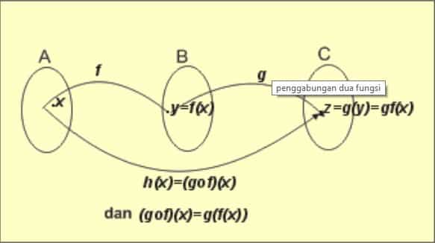

Jadi, fungsi komposisi merupakan penggabungan sebuah operasi dua jenis fungsi $f(x)$ dan $g(x)$ sehingga menghasilkan sebuah fungsi baru. Operasi fungsi komposisi tersebut dilambangkan dengan “$∘$” kemudian dapat dibaca “komposisi” ataupun “bundaran”. Fungsi baru inilah yang dapat terbentuk dari $f(x)$ dan $g(x)$ yaitu :
      - $(f∘g)(x)$ yang artinya $g$ dimasukkan ke $f$, atau $\left(f∘g\right)\left(x\right)=f(g\left(x\right))$.
      - $(g∘f)(x)$ yang artinya $f$ dimasukkan ke $g$, atau $\left(g∘f\right)\left(x\right)=g(f\left(x\right))$.

Komposisi fungsi memiliki tiga sifat yaitu tidak komutatif, asosiatif, dan memiliki elemen identitas.
            - Tidak komutatif, $(f∘g)(x)≠(g∘f)(x)$.
            - Asosiatif, $\left(\left(f∘g\right)∘h\right)\left(x\right)=(f∘(g∘h)(x)=(f∘g∘h)(x)$.
            - Memiliki elemen identitas, $I\left(x\right)=x ;\left(f∘I\right)\left(x\right)=\left(I∘f\right)\left(x\right)=f(x)$.

Berikutnya, pada tahap III NHT, yaitu tahap berpikir bersama (head together) guru membagikan LKPD Kegiatan 2 untuk dikerjakan siswa dalam masing-masing kelompok. Siswa bekerja menyatukan pendapatnya terhadap jawaban pertanyaan yang diberikan dan meyakinkan tiap anggota dalam timnya memahami materi dan mengetahui jawaban pertanyaan. Pada saat diskusi kelompok berlangsung, guru berkeliling dan mengamati siswa menyatukan pendapat. Jika ada siswa dalam kelompok yang kesulitan memahami isi LKPD, maka guru memberikan penjelasan seperlunya.
Kemudian, pada tahap IV NHT, Guru memanggil beberapa siswa dengan nomor tertentu secara bergantian, kemudian siswa dengan nomor terpanggil mewakili kelompoknya untuk mempresentasikan hasil diskusi di depan kelas dengan rasa percaya diri. Dalam presentasi ini juga dibuka sesi tanya jawab untuk menyamakan persepsi dan pemahaman seluruh siswa dalam kelas.
Guru dan siswa menarik kesimpulan yang dapat dijadikan prinsip umum. Kesimpulan yang diambil menyangkut: (a) prosedur menentukan fungsi komposisi, (b) tidak berlakunya sifat komutatif dalam fungsi komposisi, dan (c) keasosiatifan fungsi komposisi. Untuk penguatan, Guru juga memberikan umpan balik positif dalam bentuk lisan, tulisan, ataupun memberi apresiasi kepada siswa. Akhirnya, Guru memberikan tugas individual berupa soal-soal untuk dikerjakan diluar jam pelajaran dan menginformasikan materi yang akan dipelajari selanjutnya, yaitu cara menentukan salah satu fungsi jika fungsi komposisi diketahui.

Pertemuan ketiga, setelah mengontrol kesiapan siswa untuk belajar, guru menyampaikan bahwa pada pertemuan ini peserta didik akan mempelajari tentang bagaimana cara menentukan salah satu fungsi jika fungsi komposisi diketahui. Sebagai tahap I dalam pembelajaran kooperatif tipe NHT, guru membagi siswa kedalam kelompok beranggota 5 orang, sedangkan dua atau tiga kelompok terakhir beranggota 3-5 orang disesuaikan dengan banyak siswa di dalam kelas. Setiap anggota kelompok diberikan nomor.
Pada tahap II NHT, guru memberikan stimulus kepada peserta didik dengan mengajukan beberapa pertanyaan yang mendorong siswa untuk mengeksplorasi mengenai cara menentukan salah satu fungsi jika fungsi komposisi diketahui. Pertanyaan yang diajukan guru untuk mengarahkan dan memotivasi siswa, sebagai berikut:
Pada bagian sebelumnya, kalian telah belajar menentukan fungsi komposisi $f∘g$ atau $g∘f$. Jika fungsi $f$ dan $g$ diketahui. Bagaimana cara menentukan fungsi lainnya jika fungsi yang diketahui adalah salah satu fungsinya?
Selanjutnya, guru menjelaskan sedikit bagaimana menentukan fungsi lainnya jika salah satu fungsi komposisinya diketahui, dengan memberi contoh soal sebagai berikut.
Contoh soal :
Diketahui fungsi komposisi $(f∘g)(x) = -x+3$ dan fungsi $f(x)= 4x-1$. Tentukan fungsi $g(x)$!
Jawab :
$f(g(x))=(f∘g)(x)$
$4×g(x)-1=-x+3$
$g(x)=\frac{-x+4}{4}=-\frac{1}{4}x+1$
Jadi, fungsi $g(x) =-\frac{1}{4}x+1$

Jadi, dapat kita simpulkan bahwa untuk menentukan fungsi lainnya, kita harus mengubah nilai x pada salah satu fungsi menjadi fungsi yang ingin kita cari tersebut.
Berikutnya, pada tahap III NHT, yaitu tahap berpikir bersama (head together) guru membagikan LKPD Kegiatan 3 untuk dikerjakan siswa dalam masing-masing kelompok. Siswa bekerja menyatukan pendapatnya terhadap jawaban pertanyaan yang diberikan dan meyakinkan tiap anggota dalam timnya memahami materi dan mengetahui jawaban pertanyaan. Pada saat diskusi kelompok berlangsung, guru berkeliling dan mengamati siswa menyatukan pendapat. Jika ada siswa dalam kelompok yang kesulitan memahami isi LKPD, maka guru memberikan penjelasan seperlunya.
Kemudian, pada tahap IV NHT, Guru memanggil siswa dengan nomor tertentu secara bergantian, kemudian siswa dengan nomor terpanggil mewakili kelompoknya untuk mempresentasikan hasil diskusi di depan kelas dengan rasa percaya diri. Dalam presentasi ini juga dibuka sesi tanya jawab untuk menyamakan persepsi dan pemahaman seluruh siswa dalam kelas.
Guru dan siswa menarik kesimpulan yang dapat dijadikan prinsip umum dan berlaku untuk semua kejadian atau masalah yang sama dengan memperhatikan hasil verifikasi terkait materi yang sudah dipaparkan. Guru dan siswa menarik kesimpulan yang dapat dijadikan prinsip umum. Kesimpulan yang diambil mengenai cara menentukan fungsi lainnya jika salah satu fungsi komposisinya diketahui, yaitu dengan cara mengubah nilai $x$ pada salah satu fungsi yang diketahui menjadi fungsi yang ingin kita cari. Guru juga memberikan umpan balik positif dan penguatan dalam bentuk lisan, tulisan, ataupun memberi apresiasi kepada siswa. Akhirnya, Guru memberikan tugas individual berupa soal-soal untuk dikerjakan diluar jam pelajaran dan menginformasikan materi yang akan dipelajari selanjutnya, yaitu fungsi invers.

Pertemuan keempat, setelah mengontrol kesiapan siswa untuk belajar, guru menyampaikan bahwa pada pertemuan ini peserta didik akan mempelajari tentang fungsi invers. Sebagai tahap I dalam pembelajaran kooperatif tipe NHT, guru membagi siswa kedalam kelompok beranggota 5 orang, sedangkan dua atau tiga kelompok terakhir beranggota 3-5 orang disesuaikan dengan banyak siswa di dalam kelas. Setiap anggota kelompok diberikan nomor.
Pada tahap II NHT, guru memberikan stimulus kepada peserta didik dengan mengajukan beberapa pertanyaan yang mendorong siswa untuk mengeksplorasi mengenai fungsi invers. Beberapa pertanyaan yang diajukan guru untuk mengarahkan dan memotivasi siswa, antara lain:
            - Apa itu fungsi invers?
            - Bagaimana notasi fungsi invers jika fungsi invers f dinyatakan ke dalam pasangan terurut?
            - Bagaimana cara menentukan fungsi invers?

Selanjutnya, guru menjelaskan sedikit mengenai fungsi invers.
Jika fungsi $f$ memetakan A ke B dan dinyatakan dalam pasangan terurut $f=\{(x, y)| x∈Adany∈B\}$, maka invers fungsi $f$ (dilambangkan $f^{-1}$) adalah relasi yang memetakan B ke A, dimana dalam pasangan terurut dinyatakan dengan $f^{-1} = \{(y, x)| y∈Bdanx∈A\}$. Invers suatu fungsi harus merupakan suatu fungsi.
Suatu fungsi $f$akan mempunyai fungsi invers, jika dan hanya jika $f$merupakan fungsi bijektif (korespondensi satu-satu). Langkah-langkah menentukan invers suatu fungsi adalah :
            - Memisalkan fungsi $f\left(x\right)=y$ atau $y=f(x)$.
            - Mencari nilai $x$.
            - Mengganti $x$ dengan $y$ dan $y$ dengan $x$.
            - $y$ merupakan invers dari $f\left(x\right)=f^{-1}(x)$

Rumus praktis menentukan invers fungsi sebagai berikut.
              - Jika $f\left(x\right)=ax+b$, maka $f^{-1}\left(x\right)=\frac{x-b}{a}$ .
              - Jika $f\left(x\right)=\frac{ax+b}{cx+d}$, maka $f^{-1}\left(x\right)=\frac{-dx+b}{cx-a}$ .
              - Jika $f\left(x\right)=\sqrt[n]{ax+b}$, maka $f^{-1}(x)=\frac{x^{n}-b}{a}$ .
              - Jika $f\left(x\right)=a^{x}$, maka $f^{-1}\left(x\right)=$ª$\log{x}$.
              - Jika $f\left(x\right)=$ ª$\log{x}$, maka $f^{-1}\left(x\right)=a^{x}$.
              - Jika $f\left(x\right)={ax}^{2}+bx+c$, $a≠0$, maka $f^{-1}\left(x\right)=\frac{-b±\sqrt{b^{2}-4a(c-x)}}{2a}$

Berikutnya, pada tahap III NHT, yaitu tahap berpikir bersama (head together) guru membagikan LKPD Kegiatan 4 untuk dikerjakan siswa dalam masing-masing kelompok. Siswa bekerja menyatukan pendapatnya terhadap jawaban pertanyaan yang diberikan dan meyakinkan tiap anggota dalam timnya memahami materi dan mengetahui jawaban pertanyaan. Pada saat diskusi kelompok berlangsung, guru berkeliling dan mengamati siswa menyatukan pendapat. Jika ada siswa dalam kelompok yang kesulitan memahami isi LKPD, maka guru memberikan penjelasan seperlunya.
Kemudian, pada tahap IV NHT, Guru memanggil siswa dengan nomor tertentu secara bergantian, kemudian siswa dengan nomor terpanggil mewakili kelompoknya untuk mempresentasikan hasil diskusi di depan kelas dengan rasa percaya diri. Dalam presentasi ini juga dibuka sesi tanya jawab untuk menyamakan persepsi dan pemahaman seluruh siswa dalam kelas.
Guru dan siswa menarik kesimpulan yang dapat dijadikan prinsip umum dan berlaku untuk semua kejadian atau masalah yang sama dengan memperhatikan hasil verifikasi terkait materi yang sudah dipaparkan. Guru dan siswa menarik kesimpulan yang dapat dijadikan prinsip umum. Kesimpulan yang diambil menyangkut: (a) arti fungsi invers dan notasinya, dan (b) cara menentukan rumus fungsi invers. Guru juga memberikan umpan balik positif dan penguatan dalam bentuk lisan, tulisan, ataupun memberi apresiasi kepada siswa. Akhirnya, Guru memberikan tugas individual berupa soal-soal untuk dikerjakan diluar jam pelajaran dan menginformasikan materi yang akan dipelajari selanjutnya, yaitu sifat-sifat fungsi invers.

Pertemuan kelima, setelah mengontrol kesiapan siswa untuk belajar, guru menyampaikan bahwa pada pertemuan ini peserta didik akan mempelajari tentang sifat-sifat fungsi invers. Sebagai tahap I dalam pembelajaran kooperatif tipe NHT, guru membagi siswa kedalam kelompok beranggota 5 orang, sedangkan dua atau tiga kelompok terakhir beranggota 3-5 orang disesuaikan dengan banyak siswa di dalam kelas. Setiap anggota kelompok diberikan nomor.
Pada tahap II NHT, guru memberikan stimulus kepada peserta didik dengan mengajukan beberapa pertanyaan yang mendorong siswa untuk mengeksplorasi mengenai sifat-sifat fungsi invers. Beberapa pertanyaan yang diajukan guru untuk mengarahkan dan memotivasi siswa, antara lain:
                - Apa saja sifat-sifat pada fungsi invers?
                - Bagaimana cara menyelesaikan fungsi invers dari fungsi komposisi?

Selanjutnya, guru menjelaskan sedikit mengenai sifat-sifat fungsi invers.
Kamu telah mengetahui bahwa suatu fungsi akan menghasilkan invers yang juga merupakan fungsi bijektif. Pada pembahasan kali ini, kita akan fokus pada sifat-sifat dari fungsi invers beserta kaitannya dengan komposisi fungsi.
Misalkan fungsi $f(x)$ dan $g(x)$ merupakan fungsi-fungsi yang bijektif, maka invers dari kedua fungsi ini yaitu $f^{-1}(x)$ dan $g^{-1}(x)$ pastilah merupakan fungsi serta$(f∘g)(x)$, $(g∘f)(x)$, ($f^{-1}∘g^{-1})(x)$, ($g^{-1}$∘$f^{-1})(x)$ dan komposisi lainnya juga mungkin merupakan fungsi.
Fungsi $f(x)$ memetakan setiap anggota dari himpunan A ke himpunan B dan $g(x)$ melanjutkan pemetaan ini dari setiap anggota di himpunan B ke himpunan C, sehingga fungsi komposisi $(g∘f)(x)$ memetakan setiap anggota di himpunan A langsung ke himpunan C.
Invers dari fungsi-fungsi tersebut melakukan pemetaan yang berkebalikan yaitu $g^{-1}(x)$ memetakan setiap anggota dari himpunan C ke himpunan B, dan $f^{-1}(x)$ melanjutkan pemetaan dari himpunan B ke himpunan A, sehingga fungsi komposisi dari fungsi-fungsi invers ini yaitu ($f^{-1}$∘$g^{-1})(x)$ memetakan setiap anggota dari himpunan C langsung ke himpunan A. Dari penjelasan diatas dapat kita simpulkan sifat-sifat fungsi invers sebagai berikut.
- ($f^{-1}∘f)(x)=x=I(x)$
- $\left(f∘f^{-1}\right)\left(x\right)=x=I(x)$
- ${\left(f^{-1}\right)}^{-1}\left(x\right)=f(x)$
- ${\left(f∘g\right)}^{-1}\left(x\right)=(g^{-1}∘f^{-1})(x)$
- ${\left(g∘f\right)}^{-1}\left(x\right)=(f^{-1}∘g^{-1})(x)$
- $\left[\left(f∘g\right)∘g^{-1}\right]\left(x\right)=\left[f∘\left(g∘g^{-1}\right)\right]\left(x\right)=f(x)$
- $\left[f^{-1}∘\left(f∘g\right)\right]\left(x\right)=\left[\left(f^{-1}∘f\right)∘g\right]\left(x\right)=g(x)$
- ${\left(f∘g∘h\right)}^{-1}\left(x\right)=(h^{-1}∘g^{-1}∘f^{-1})(x)$

Untuk menentukan fungsi invers dari fungsi komposisi ada dua cara, yaitu:
- Menentukan rumus fungsi komposisi, kemudian menentukan inversnya.
- Menentukan dulu invers masing-masing fungsi, kemudian mengomposisikannya.

Contoh : Diketahui fungsi $f\left(x\right)=4x+3$ dan $g\left(x\right)=3x-4$. Tentukan $f^{-1}(x)$, $g^{-1}(x)$, dan tunjukkan bahwa ${\left(f∘g\right)}^{-1}\left(x\right)=(g^{-1}∘f^{-1})(x)$!
Penyelesaian :
- $f\left(x\right) =4x+3$
$f^{-1}\left(x\right)=\frac{1}{4}(x-3)$
- $g\left(x\right) =3x-4$
$g^{-1}\left(x\right)=\frac{1}{3}(x+4)$
- $\left(f∘g\right)\left(x\right)=f(g\left(x\right))$
$=f(3x-4)$
$=4\left(3x-4\right)+3$
$=12x-13$
${\left(f∘g\right)}^{-1}\left(x\right)=\frac{1}{12}(x+13)$
$(g^{-1}∘f^{-1})\left(x\right)=g^{-1}\left(f^{-1}\left(x\right)\right)$
$=g^{-1}(\frac{1}{4}\left(x-3\right))$
$=\frac{1}{3}(\frac{1}{4}\left(x-3\right)+4)$
$=\frac{1}{12}\left(x+13\right)$
Jadi, terbukti bahwa ${\left(f∘g\right)}^{-1}\left(x\right)=(g^{-1}∘f^{-1})\left(x\right)$.

Berikutnya, pada tahap III NHT, yaitu tahap berpikir bersama (head together) guru membagikan LKPD Kegiatan 5 untuk dikerjakan siswa dalam masing-masing kelompok. Siswa bekerja menyatukan pendapatnya terhadap jawaban pertanyaan yang diberikan dan meyakinkan tiap anggota dalam timnya memahami materi dan mengetahui jawaban pertanyaan. Pada saat diskusi kelompok berlangsung, guru berkeliling dan mengamati siswa menyatukan pendapat. Jika ada siswa dalam kelompok yang kesulitan memahami isi LKPD, maka guru memberikan penjelasan seperlunya.
Kemudian, pada tahap IV NHT, Guru memanggil siswa dengan nomor tertentu secara bergantian, kemudian siswa dengan nomor terpanggil mewakili kelompoknya untuk mempresentasikan hasil diskusi di depan kelas dengan rasa percaya diri. Dalam presentasi ini juga dibuka sesi tanya jawab untuk menyamakan persepsi dan pemahaman seluruh siswa dalam kelas.
Guru dan siswa menarik kesimpulan yang dapat dijadikan prinsip umum dan berlaku untuk semua kejadian atau masalah yang sama dengan memperhatikan hasil verifikasi terkait materi yang sudah dipaparkan. Guru dan siswa menarik kesimpulan yang dapat dijadikan prinsip umum. Kesimpulan yang diambil menyangkut: (a) sifat-sifat fungsi invers, dan (b) cara menentukan rumus fungsi invers. Guru juga memberikan umpan balik positif dan penguatan dalam bentuk lisan, tulisan, ataupun memberi apresiasi kepada siswa. Akhirnya, Guru memberikan tugas individual berupa soal-soal untuk dikerjakan diluar jam pelajaran dan menginformasikan bahwa pertemuan selanjutnya yaitu pengayaan dan tes akhir.

Pertemuan keenam, setelah mengontrol kesiapan siswa untuk belajar, guru menyampaikan bahwa pada pertemuan ini peserta didik akan melaksanakan pengayaan dan tes akhir. Adapun soal Pengayaan dan Tes Akhir yang dimaksud, seperti yang terlampir pada LKPD 6.

RENCANA PELAKSANAAN PEMBELAJARAN (RPP)
Sekolah : SMAS Tunas Gajah Mada Medan
Mata Pelajaran : Matematika
Kelas/Semester : X/Genap
Materi Pokok : Fungsi Komposisi dan Fungsi Invers
Alokasi Waktu : 12 $×$ 45 menit

- Kompetensi Inti
KI 1 : Menghargai dan menghayati ajaran agama yang dianutnya.
KI 2 : Menghayati dan mengamalkan perilaku jujur, disiplin, tanggung jawab, peduli (gotong royong, kerja sama, toleran, damai), santun, responsif dan proaktif dan menunjukkan sikap sebagai bagian dari solusi atas berbagai permasalahan dalam berinteraksi secara efektif dengan lingkungan sosial dan alam serta dalam menempatkan diri sebagai cerminan bangsa dalam pergaulan dunia.
KI 3 : Memahami, menerapkan, menganalisis pengetahuan faktual, konseptual, prosedural berdasarkan rasa ingin tahunya tentang ilmu pengetahuan, teknologi, seni, budaya, dan humaniora dengan wawasan kemanusiaan, kebangsaan, kenegaraan, dan peradaban terkait penyebab fenomena dan kejadian, serta menerapkan pengetahuan prosedural pada bidang kajian yang spesifik sesuai dengan bakat dan minatnya untuk memecahkan masalah.
KI 4 : Mengolah, menalar, dan menyaji dalam ranah konkret dan ranah abstrak terkait dengan pengembangan dari yang dipelajarinya di sekolah secara mandiri, dan mampu menggunakan metode sesuai kaidah keilmuan.

- Kompetensi Dasar
  - Menghayati dan mengamalkan ajaran agama yang dianutnya.
2.1 Memiliki motivasi internal, kemampuan bekerjasama, konsisten, sikap disiplin, rasa percaya diri, dan sikap toleransi dalam perbedaan strategi berpikir dalam memilih dan menerapkan strategi menyelesaikan masalah.
3.5 Mendeskripsikan konsep fungsi dan menentukan operasi aljabar (penjumlahan, pengurangan, perkalian, dan pembagian) pada fungsi.
3.6 Menjelaskan fungsi komposisi dan fungsi invers serta sifat-sifatnya serta menentukan eksistensinya.
4.6 Menyelesaikan masalah yang berkaitan dengan fungsi komposisi dan fungsi invers suatu fungsi.

Indikator Pencapaian Kompetensi :
3.5.1 Menjelaskan kembali konsep fungsi.
3.5.2 Menghitung operasi aljabar pada fungsi.
3.6.1 Mengidentifikasi dan mendeskripsikan konsep fungsi komposisi dan sifat-sifat komposisi fungsi.
3.6.2 Menentukan hasil fungsi komposisi dari dua atau lebih suatu fungsi.
3.6.3 Menentukan hasil fungsi komposisi dari dua atau lebih fungsi dengan menggunakan sifat-sifat komposisi fungsi.
3.6.4 Mengidentifikasi dan mendeskripsikan konsep fungsi invers.
3.6.5 Mengidentifikasi dan mendeskripsikan sifat-sifat fungsi invers.
3.6.6 Menentukan hasil invers suatu fungsi.
3.6.7 Menentukan hasil invers dari fungsi komposisi.
4.6.1 Menyelesaikan masalah kontekstual yang berkaitan dengan operasi komposisi fungsi.
4.6.2 Menyelesaikan masalah yang berkaitan dengan invers suatu fungsi.

Tujuan Pembelajaran
      - Menumbuhkan sikap perilaku jujur, disiplin, tanggung jawab, peduli (gotong royong, kerja sama, toleransi, damai), santun, responsif, dan proaktif, berani bertanya, berpendapat, serta menghargai pendapat orang lain dalam aktivitas sehari-hari;
      - Menunjukkan rasa ingin tahu dalam memahami dan menyelesaikan masalah fungsi;
      - Menentukan hasil operasi aritmetika (penjumlahan, pengurangan, perkalian, dan pembagian) suatu fungsi;
      - Menentukan hasil operasi komposisi suatu fungsi;
      - Menentukan invers suatu fungsi;
      - Memahami syarat-syarat suatu fungsi agar memiliki invers;
      - Menyelesaikan masalah kontekstual yang berkaitan dengan operasi aritmetika dan operasi komposisi fungsi.

- Materi Ajar
      - Fungsi dan operasi aljabar pada fungsi.
      - Komposisi fungsi dan sifat-sifatnya.
      - Menentukan salah satu fungsi jika fungsi komposisi diketahui.
      - Fungsi invers.
      - Sifat-sifat fungsi invers.
      - Pengayaan dan tes akhir.

- Metode Pembelajaran
Model pembelajaran : Numbered Head Together (NHT)
Metode pembelajaran : Diskusi dan tanya jawab

- Kegiatan Pembelajaran
Pertemuan ke-1
Kegiatan | Model Pembelajaran | Deskripsi Kegiatan | Alokasi Waktu
Pendahuluan |  | - Guru mengecek kehadiran siswa.  Siswa memberitahu siapa yang tidak masuk.  - Guru bersama siswa berdo’a dipimpin oleh salah seorang siswa.  Salah satu siswa memimpin do’a.  - Guru mengingatkan kembali materi pelajaran di pertemuan sebelumnya.  Siswa diingatkan kembali materi pelajaran di pertemuan sebelumnya.  - Guru menyampaikan tujuan pembelajaran yang hendak dicapai. | 10 menit
Kegiatan Inti | Penomoran | - Guru membagi siswa ke dalam kelompok yang beranggotakan 3-5 orang. Setiap anggota kelompok diberikan nomor. Lalu guru membagikan LKPD 1 kepada siswa.  Siswa membentuk kelompok dan mengamati LKPD 1 yang telah diberikan guru. | 5 menit
 | Mengajukan Pertanyaan | - Guru memberikan stimulus kepada siswa dengan mengajukan beberapa pertanyaan masalah seperti yang terlampir pada LKPD 1.  Siswa mengidentifikasi masalah yang ada dalam LKPD 1 dan menuliskan hasil identifikasinya terkait dengan permasalahan yang diajukan.  - Setelah siswa merepon masalah yang diberikan, guru menjelaskan sedikit materi fungsi dan operasinya.  Siswa mendengar dan memperhatikan guru. | 20 menit
 | Berpikir Bersama | - Guru memerintahkan siswa untuk mengerjakan soal diskusi pada LKPD 1 untuk dikerjakan siswa dalam masing-masing kelompok. Pada saat diskusi kelompok berlangsung, guru berkeliling dan mengamati siswa menyatukan pendapat. Jika ada siswa dalam kelompok yang kesulitan memahami isi LKPD, maka guru memberikan penjelasan seperlunya.  Siswa bekerja menyatukan pendapatnya terhadap jawaban pertanyaan yang diberikan dan meyakinkan tiap anggota dalam timnya memahami materi dan mengetahui jawaban pertanyaan. | 20 menit
 | Menjawab | - Guru memanggil siswa dengan nomor tertentu. Pada tahap ini ada dua nomor yang dipanggil, yang satu nomor untuk menyajikan hasil diskusi soal nomor 1 dan satu lagi untuk menyajikan hasil diskusi soal nomor 2. Dalam presentasi ini juga dibuka sesi tanya jawab untuk menyamakan persepsi dan pemahaman seluruh siswa dalam kelas.  Siswa dengan nomor terpanggil mewakili kelompoknya untuk mempresentasikan hasil diskusi di depan kelas dengan rasa percaya diri. | 20 menit
Penutup |  | - Guru memberikan apresiasi kepada siswa.  Siswa memberikan apresiasi kepada temannya yang sudah mempresentasikan jawaban di depan kelas.  - Guru dan siswa merefleksi proses pembelajaran yang sudah berlangsung.  - Guru memberi beberapa soal mengenai fungsi dan operasinya sebagai tugas untuk dikerjakan diluar jam pelajaran.  - Guru mengakhiri pelajaran dan memberikan pesan untuk selalu belajar dan tetap semangat. | 15 menit

Pertemuan ke-2
Kegiatan | Model Pembelajaran | Deskripsi Kegiatan | Alokasi Waktu
Pendahuluan |  | - Guru mengecek kehadiran siswa.  Siswa memberitahu siapa yang tidak masuk.  - Guru bersama siswa berdo’a dipimpin oleh salah seorang siswa.  Salah satu siswa memimpin do’a.  - Guru mengingatkan kembali materi pelajaran di pertemuan sebelumnya.  Siswa diingatkan kembali materi pelajaran di pertemuan sebelumnya.  - Guru menyampaikan tujuan pembelajaran yang hendak dicapai. | 10 menit
Kegiatan Inti | Penomoran | - Guru membagi siswa ke dalam kelompok yang beranggotakan 3-5 orang. Setiap anggota kelompok diberikan nomor. Lalu guru membagikan LKPD 2 kepada siswa.  Siswa membentuk kelompok dan mengamati LKPD 2 yang telah diberikan guru. | 5 menit
 | Mengajukan Pertanyaan | - Guru memberikan stimulus kepada siswa dengan mengajukan beberapa pertanyaan masalah seperti yang terlampir pada LKPD 2.  Siswa mengidentifikasi masalah yang ada dalam LKPD 2 dan menuliskan hasil identifikasinya terkait dengan permasalahan yang diajukan.  - Setelah siswa merepon masalah yang diberikan, guru menjelaskan sedikit materi fungsi dan operasinya.  Siswa mendengar dan memperhatikan guru. | 20 menit
 | Berpikir Bersama | - Guru memerintahkan siswa untuk mengerjakan soal diskusi pada LKPD 2 untuk dikerjakan siswa dalam masing-masing kelompok. Pada saat diskusi kelompok berlangsung, guru berkeliling dan mengamati siswa menyatukan pendapat. Jika ada siswa dalam kelompok yang kesulitan memahami isi LKPD, maka guru memberikan penjelasan seperlunya.  Siswa bekerja menyatukan pendapatnya terhadap jawaban pertanyaan yang diberikan dan meyakinkan tiap anggota dalam timnya memahami materi dan mengetahui jawaban pertanyaan. | 20 menit
 | Menjawab | - Guru memanggil siswa dengan nomor tertentu. Pada tahap ini ada dua nomor yang dipanggil, yang satu nomor untuk menyajikan hasil diskusi soal nomor 1 dan satu lagi untuk menyajikan hasil diskusi soal nomor 2. Dalam presentasi ini juga dibuka sesi tanya jawab untuk menyamakan persepsi dan pemahaman seluruh siswa dalam kelas.  Siswa dengan nomor terpanggil mewakili kelompoknya untuk mempresentasikan hasil diskusi di depan kelas dengan rasa percaya diri. | 20 menit
Penutup |  | - Guru memberikan apresiasi kepada siswa.  Siswa memberikan apresiasi kepada temannya yang sudah mempresentasikan jawaban di depan kelas.  - Guru dan siswa merefleksi proses pembelajaran yang sudah berlangsung.  - Guru memberi beberapa soal mengenai fungsi dan operasinya sebagai tugas untuk dikerjakan diluar jam pelajaran.  - Guru mengakhiri pelajaran dan memberikan pesan untuk selalu belajar dan tetap semangat. | 15 menit

Pertemuan ke-3
Kegiatan | Model Pembelajaran | Deskripsi Kegiatan | Alokasi Waktu
Pendahuluan |  | - Guru mengecek kehadiran siswa.  Siswa memberitahu siapa yang tidak masuk.  - Guru bersama siswa berdo’a dipimpin oleh salah seorang siswa.  Salah satu siswa memimpin do’a.  - Guru mengingatkan kembali materi pelajaran di pertemuan sebelumnya.  Siswa diingatkan kembali materi pelajaran di pertemuan sebelumnya.  - Guru menyampaikan tujuan pembelajaran yang hendak dicapai. | 10 menit
Kegiatan Inti | Penomoran | - Guru membagi siswa ke dalam kelompok yang beranggotakan 3-5 orang. Setiap anggota kelompok diberikan nomor. Lalu guru membagikan LKPD 3 kepada siswa.  Siswa membentuk kelompok dan mengamati LKPD 3 yang telah diberikan guru. | 5 menit
 | Mengajukan Pertanyaan | - Guru memberikan stimulus kepada siswa dengan mengajukan beberapa pertanyaan masalah seperti yang terlampir pada LKPD 3.  Siswa mengidentifikasi masalah yang ada dalam LKPD 3 dan menuliskan hasil identifikasinya terkait dengan permasalahan yang diajukan.  - Setelah siswa merepon masalah yang diberikan, guru menjelaskan sedikit materi fungsi dan operasinya.  Siswa mendengar dan memperhatikan guru. | 20 menit
 | Berpikir Bersama | - Guru memerintahkan siswa untuk mengerjakan soal diskusi pada LKPD 3 untuk dikerjakan siswa dalam masing-masing kelompok. Pada saat diskusi kelompok berlangsung, guru berkeliling dan mengamati siswa menyatukan pendapat. Jika ada siswa dalam kelompok yang kesulitan memahami isi LKPD, maka guru memberikan penjelasan seperlunya.  Siswa bekerja menyatukan pendapatnya terhadap jawaban pertanyaan yang diberikan dan meyakinkan tiap anggota dalam timnya memahami materi dan mengetahui jawaban pertanyaan. | 20 menit
 | Menjawab | - Guru memanggil siswa dengan nomor tertentu. Pada tahap ini ada dua nomor yang dipanggil, yang satu nomor untuk menyajikan hasil diskusi soal nomor 1 dan satu lagi untuk menyajikan hasil diskusi soal nomor 2. Dalam presentasi ini juga dibuka sesi tanya jawab untuk menyamakan persepsi dan pemahaman seluruh siswa dalam kelas.  Siswa dengan nomor terpanggil mewakili kelompoknya untuk mempresentasikan hasil diskusi di depan kelas dengan rasa percaya diri. | 20 menit
Penutup |  | - Guru memberikan apresiasi kepada siswa.  Siswa memberikan apresiasi kepada temannya yang sudah mempresentasikan jawaban di depan kelas.  - Guru dan siswa merefleksi proses pembelajaran yang sudah berlangsung.  - Guru memberi beberapa soal mengenai fungsi dan operasinya sebagai tugas untuk dikerjakan diluar jam pelajaran.  - Guru mengakhiri pelajaran dan memberikan pesan untuk selalu belajar dan tetap semangat. | 15 menit

Pertemuan ke-4
Kegiatan | Model Pembelajaran | Deskripsi Kegiatan | Alokasi Waktu
Pendahuluan |  | - Guru mengecek kehadiran siswa.  Siswa memberitahu siapa yang tidak masuk.  - Guru bersama siswa berdo’a dipimpin oleh salah seorang siswa.  Salah satu siswa memimpin do’a.  - Guru mengingatkan kembali materi pelajaran di pertemuan sebelumnya.  Siswa diingatkan kembali materi pelajaran di pertemuan sebelumnya.  - Guru menyampaikan tujuan pembelajaran yang hendak dicapai. | 10 menit
Kegiatan Inti | Penomoran | - Guru membagi siswa ke dalam kelompok yang beranggotakan 3-5 orang. Setiap anggota kelompok diberikan nomor. Lalu guru membagikan LKPD 4 kepada siswa.  Siswa membentuk kelompok dan mengamati LKPD 4 yang telah diberikan guru. | 5 menit
 | Mengajukan Pertanyaan | - Guru memberikan stimulus kepada siswa dengan mengajukan beberapa pertanyaan masalah seperti yang terlampir pada LKPD 4.  Siswa mengidentifikasi masalah yang ada dalam LKPD 4 dan menuliskan hasil identifikasinya terkait dengan permasalahan yang diajukan.  - Setelah siswa merepon masalah yang diberikan, guru menjelaskan sedikit materi fungsi dan operasinya.  Siswa mendengar dan memperhatikan guru. | 20 menit
 | Berpikir Bersama | - Guru memerintahkan siswa untuk mengerjakan soal diskusi pada LKPD 4 untuk dikerjakan siswa dalam masing-masing kelompok. Pada saat diskusi kelompok berlangsung, guru berkeliling dan mengamati siswa menyatukan pendapat. Jika ada siswa dalam kelompok yang kesulitan memahami isi LKPD, maka guru memberikan penjelasan seperlunya.  Siswa bekerja menyatukan pendapatnya terhadap jawaban pertanyaan yang diberikan dan meyakinkan tiap anggota dalam timnya memahami materi dan mengetahui jawaban pertanyaan. | 20 menit
 | Menjawab | - Guru memanggil siswa dengan nomor tertentu. Pada tahap ini ada dua nomor yang dipanggil, yang satu nomor untuk menyajikan hasil diskusi soal nomor 1 dan satu lagi untuk menyajikan hasil diskusi soal nomor 2. Dalam presentasi ini juga dibuka sesi tanya jawab untuk menyamakan persepsi dan pemahaman seluruh siswa dalam kelas.  Siswa dengan nomor terpanggil mewakili kelompoknya untuk mempresentasikan hasil diskusi di depan kelas dengan rasa percaya diri. | 20 menit
Penutup |  | - Guru memberikan apresiasi kepada siswa.  Siswa memberikan apresiasi kepada temannya yang sudah mempresentasikan jawaban di depan kelas.  - Guru dan siswa merefleksi proses pembelajaran yang sudah berlangsung.  - Guru memberi beberapa soal mengenai fungsi dan operasinya sebagai tugas untuk dikerjakan diluar jam pelajaran.  - Guru mengakhiri pelajaran dan memberikan pesan untuk selalu belajar dan tetap semangat. | 15 menit

Pertemuan ke-5
Kegiatan | Model Pembelajaran | Deskripsi Kegiatan | Alokasi Waktu
Pendahuluan |  | - Guru mengecek kehadiran siswa.  Siswa memberitahu siapa yang tidak masuk.  - Guru bersama siswa berdo’a dipimpin oleh salah seorang siswa.  Salah satu siswa memimpin do’a.  - Guru mengingatkan kembali materi pelajaran di pertemuan sebelumnya.  Siswa diingatkan kembali materi pelajaran di pertemuan sebelumnya.  - Guru menyampaikan tujuan pembelajaran yang hendak dicapai. | 10 menit
Kegiatan Inti | Penomoran | - Guru membagi siswa ke dalam kelompok yang beranggotakan 3-5 orang. Setiap anggota kelompok diberikan nomor. Lalu guru membagikan LKPD 5 kepada siswa.  Siswa membentuk kelompok dan mengamati LKPD 5 yang telah diberikan guru. | 5 menit
 | Mengajukan Pertanyaan | - Guru memberikan stimulus kepada siswa dengan mengajukan beberapa pertanyaan masalah seperti yang terlampir pada LKPD 5.  Siswa mengidentifikasi masalah yang ada dalam LKPD 5 dan menuliskan hasil identifikasinya terkait dengan permasalahan yang diajukan.  - Setelah siswa merepon masalah yang diberikan, guru menjelaskan sedikit materi fungsi dan operasinya.  Siswa mendengar dan memperhatikan guru. | 20 menit
 | Berpikir Bersama | - Guru memerintahkan siswa untuk mengerjakan soal diskusi pada LKPD 5 untuk dikerjakan siswa dalam masing-masing kelompok. Pada saat diskusi kelompok berlangsung, guru berkeliling dan mengamati siswa menyatukan pendapat. Jika ada siswa dalam kelompok yang kesulitan memahami isi LKPD, maka guru memberikan penjelasan seperlunya.  Siswa bekerja menyatukan pendapatnya terhadap jawaban pertanyaan yang diberikan dan meyakinkan tiap anggota dalam timnya memahami materi dan mengetahui jawaban pertanyaan. | 20 menit
 | Menjawab | - Guru memanggil siswa dengan nomor tertentu. Pada tahap ini ada dua nomor yang dipanggil, yang satu nomor untuk menyajikan hasil diskusi soal nomor 1 dan satu lagi untuk menyajikan hasil diskusi soal nomor 2. Dalam presentasi ini juga dibuka sesi tanya jawab untuk menyamakan persepsi dan pemahaman seluruh siswa dalam kelas.  Siswa dengan nomor terpanggil mewakili kelompoknya untuk mempresentasikan hasil diskusi di depan kelas dengan rasa percaya diri. | 20 menit
Penutup |  | - Guru memberikan apresiasi kepada siswa.  Siswa memberikan apresiasi kepada temannya yang sudah mempresentasikan jawaban di depan kelas.  - Guru dan siswa merefleksi proses pembelajaran yang sudah berlangsung.  - Guru memberi beberapa soal mengenai fungsi dan operasinya sebagai tugas untuk dikerjakan diluar jam pelajaran.  - Guru mengakhiri pelajaran dan memberikan pesan untuk selalu belajar dan tetap semangat. | 15 menit

Pertemuan ke-6
Pengayaan
          - Diketahui fungsi $g\left(x\right)=x^{2}-3x+1$ dan $\left(f∘g\right)\left(x\right)={3x}^{2}-6x-1$. Maka $f\left(x\right)=…$
          - Fungsi $f$ ditentukan oleh $f\left(x\right)=\frac{3x+4}{2x+1}$, $x≠-\frac{1}{2}$ . Jika $f^{-1}$ adalah invers dari $f$, maka $f^{-1}\left(x+3\right)=…$
          - Diketahui $f\left(x\right)=x-4$. Tentukan nilai dari $f\left(x^{2}\right)-\left(f2\left(x\right)\right)+3f\left(x\right)$ untuk $x= -1!$
          - Fungsi $f:R→R$ dan $g: R→R$ dinyatakan oleh $f(x)=x+5$ dan $(g∘f)(x)= x^{2}+4x+1$. Maka $g(5x)=…$

Tes Akhir
            - Buktikan apakah $\left(f^{-1}∘g^{-1}\right)\left(x\right)=\left(g^{-1}∘f^{-1}\right)\left(x\right)$ jika diketahui $f\left(x\right)=x-3$ dan $g\left(x\right)=2x+4$!
            - Diketahui $g\left(x\right)=2x-4$ dan $(f∘g)(x)=\frac{7x+35}{x-9}$. Nilai dari $f(2)=⋯$
            - Jika $f\left(x\right)=\sqrt{x^{2}+1}$ dan $\left(f∘g\right)\left(x\right)=\frac{1}{x-5}\sqrt{x^{2}-4x+5}$ maka $g\left(x+3\right)=…$
            - Jika $a\left(x\right)=10x+5$, $b\left(x\right)=x+1$, dan $c\left(x\right)=8$. Hitunglah hasil $(a+b+c)(4)$ dan $(a-b-c)(x)$!
            - Buatlah contoh yang merupakan fungsi dan bukan fungsi. Dan berikan penjelasannya!

- Media/Alat/Sumber Belajar
Media : LKPD
Alat : Spidol, papan tulis, infokus
Sumber : Buku SMA Kelas X

- Instrumen Penilaian Hasil Belajar
Bentuk instrument : LKPD

Mengetahui :
Guru Mata Pelajaran, Peneliti,

Nurul Huda, S. Pd Hasbia Ariva Puspadini

Lampiran Materi
- Fungsi dan Operasi Aljabar Pada Fungsi
Fungsi (pemetaan) dari himpunan A ke himpunan B adalah relasi yang memasangkan tiap anggota himpunan A dengan tepat satu anggota himpunan B. fungsi $f$ yang memetakan anggota himpunan A ke himpunan B ditulis dengan notasi $f:A→B$. Jadi, kesimpulannya setiap relasi belum tentu fungsi, namun setiap fungsi pasti merupakan relasi.
Contoh : Keterangan :
A B A : Domain/daerah asal $D_{f}$
2
4
6
1
2
3
B : Kodomain/daerah kawan $K_{f}$
Himpunan anggota B yang
dipasangkan dengan anggota
A : Range (daerah hasil $R_{f}$)

Bila $f$ dan $g$ merupakan fungsi, maka pada operasi aljabar, yang mencakup penjumlahan, pengurangan, perkalian, dan pembagian dapat dinyatakan sebagai berikut.
- Penjumlahan $f$ dan $g$ berlaku:
$\left(f+g\right)\left(x\right)=f\left(x\right)+g(x)$
- Pengurangan $f$ dan $g$ berlaku :
$\left(f-g\right)\left(x\right)=f\left(x\right)-g(x)$
- Perkalian $f$ dan $g$ berlaku :
$\left(f×g\right)\left(x\right)=f(x)×g(x)$

- Pembagian $f$ dan $g$ berlaku :
$\left(\frac{f}{g}\right)\left(x\right)=\frac{f(x)}{g(x)}$ , $g(x)≠0$
Contoh :
Diketahui $f\left(x\right)=x^{2}-1$ dan $g\left(x\right)=x+1$. Tentukan hasil $(f+g)(x)$, $(f-g)(x)$, $(f×g)(x)$, $(\frac{f}{g})(x)$!
Penyelesaian :
- $\left(f+g\right)\left(x\right)=\left(x^{2}-1\right)+\left(x+1\right)=x^{2}+x$
- $\left(f-g\right)\left(x\right)=\left(x^{2}-1\right)-\left(x+1\right)=x^{2}-x-2$
- $\left(f×g\right)\left(x\right)=\left(x^{2}-1\right)×\left(x+1\right)=x^{3}+x^{2}-x-1$
- $\left(\frac{f}{g}\right)\left(x\right)=\left(\frac{(x^{2}-1}{x+1}\right)=\frac{(x+1)(x-1)}{(x+1)}=x-1$

- Komposisi Fungsi dan Sifat-sifatnya
Fungsi komposisi dalam kehidupan dapat dijelaskan sebagai berikut. Pertama, dalam hal pembuatan buku dapat diproses melalui dua tahap yaitu: (1) tahap editorial akan dilanjutkan dengan tahap produksi, (2) pada tahap editorial, naskah akan di edit dan di layout menjadi file yang siap dicetak, (3) kemudian, file diolah pada tahap produksi mencetaknya agar menjadi sebuah buku, dan (4) proses pembuatan buku ini menerapkan algoritma fungsi komposisi.
Kedua, dalam hal mendaur ulang logam yaitu: (1) awalnya pecahan logam campuran akan dijadikan serpihan kecil, (2) lalu Drum magnetic yang ada pada mesin penghancur menyisihkan logam magnetic yang memuat unsure bes, dan (3) kemudian sisa pecahan logam dikeruk dan dipisahkan, sedangkan serpihan besi dilebur menjadi baja baru. Proses pendauran ulang logam tersebut menggunakan fungsi komposisi.
Jika ada fungsi $f$ yang memetakan setiap $x$ anggota himpunan $A$ ke $y=f(x)$ dalam himpunan $B$, kemudian ada fungsi $g$ yang memetakan setiap $y=f(x)$ anggota himpunan $B$ ke $z=g(y)$ dalam himpunan $C$, maka hasil yang diperoleh dari proses ini merupakan suatu fungsi komposisi.
Jadi, fungsi komposisi merupakan penggabungan sebuah operasi dua jenis fungsi $f(x)$ dan $g(x)$ sehingga menghasilkan sebuah fungsi baru. Operasi fungsi komposisi tersebut dilambangkan dengan “$∘$” kemudian dapat dibaca “komposisi” ataupun “bundaran”. Fungsi baru inilah yang dapat terbentuk dari $f(x)$ dan $g(x)$ yaitu :
- $(f∘g)(x)$ yang artinya $g$ dimasukkan ke $f$, atau $\left(f∘g\right)\left(x\right)=f(g\left(x\right))$.
- $(g∘f)(x)$ yang artinya $f$ dimasukkan ke $g$, atau $\left(g∘f\right)\left(x\right)=g(f\left(x\right))$.

Komposisi fungsi memiliki tiga sifat yaitu tidak komutatif, asosiatif, dan memiliki elemen identitas.
      - Tidak komutatif, $(f∘g)(x)≠(g∘f)(x)$.
      - Asosiatif, $\left(\left(f∘g\right)∘h\right)\left(x\right)=(f∘(g∘h)(x)=(f∘g∘h)(x)$.
      - Memiliki elemen identitas, $I\left(x\right)=x ;\left(f∘I\right)\left(x\right)=\left(I∘f\right)\left(x\right)=f(x)$.
      - Jika $f∘g=g∘f=1$, maka $f$ dan $g$ saling invers.
Contoh :
Diketahui $f\left(x\right)=4x+7$ dan $g\left(x\right)=5x$. Tentukan $(f∘g)(x)$ dan $(g∘f)(x)$!
Penyelesaian :
$\left(f∘g\right)\left(x\right)=f\left(g\left(x\right)\right)=4\left(5x\right)+7=20x+7$
$\left(g∘f\right)\left(x\right)=g\left(f\left(x\right)\right)=5\left(4x+7\right)=20x+35$

- Menentukan Salah Satu Fungsi Jika Fungsi Komposisi Diketahui
Contoh :
Diketahui fungsi komposisi $(f∘g)(x) = -x+3$ dan fungsi $f(x)= 4x-1$. Tentukan fungsi $g(x)$!
Jawab :
$f(g(x))=(f∘g)(x)$
$4×g(x)-1=-x+3$
$g(x)=\frac{-x+4}{4}=-\frac{1}{4}x+1$
Jadi, fungsi $g(x) =-\frac{1}{4}x+1$
Jadi, dapat kita simpulkan bahwa untuk menentukan fungsi lainnya, kita harus mengubah nilai $x$ pada salah satu fungsi menjadi fungsi yang ingin kita cari tersebut.

- Fungsi Invers
Jika fungsi $f$ memetakan A ke B dan dinyatakan dalam pasangan terurut $f=\left\{\left(x, y\right)\right|x∈A dan y∈B\}$, maka invers fungsi $f$ (dilambangkan $f^{-1}$) adalah relasi yang memetakan B ke A, dimana dalam pasangan terurut dinyatakan dengan $f^{-1} = \left\{\left(y, x\right)\right|y∈B dan x∈A\}$. Invers suatu fungsi harus merupakan suatu fungsi.
Suatu fungsi $f$akan mempunyai fungsi invers, jika dan hanya jika $f$ merupakan fungsi bijektif (korespondensi satu-satu). Langkah-langkah menentukan invers suatu fungsi adalah :
- Memisalkan fungsi $f\left(x\right)=y$ atau $y=f(x)$.
- Mencari nilai $x$.
- Mengganti $x$ dengan $y$ dan $y$ dengan $x$.
- $y$ merupakan invers dari $f\left(x\right)=f^{-1}(x)$
Rumus praktis menentukan invers fungsi sebagai berikut.
- Jika $f\left(x\right)=ax+b$, maka $f^{-1}\left(x\right)=\frac{x-b}{a}$ .
- Jika $f\left(x\right)=\frac{ax+b}{cx+d}$, maka $f^{-1}\left(x\right)=\frac{-dx+b}{cx-a}$ .
- Jika $f\left(x\right)=\sqrt[n]{ax+b}$, maka $f^{-1}(x)=\frac{x^{n}-b}{a}$ .
- Jika $f\left(x\right)=a^{x}$, maka $f^{-1}\left(x\right)=$ª$\log{x}$.
- Jika $f\left(x\right)=$ ª$\log{x}$, maka $f^{-1}\left(x\right)=a^{x}$.
- Jika $f\left(x\right)={ax}^{2}+bx+c$, $a≠0$, maka $f^{-1}\left(x\right)=\frac{-b±\sqrt{b^{2}-4a(c-x)}}{2a}$

Contoh :
Jika $f:R→R$ dan $f\left(x\right)=3x+1$, tentukan rumus $f^{-1}$!
Penyelesaian :
$f\left(x\right)=3x+1$
Misal, $f\left(x\right)=y$, maka :
$y=3x+1$
$3x=y-1$
$x=\frac{y-1}{3}$
$x=\frac{1}{3}y-\frac{1}{3}$
$f^{-1}\left(y\right)=\frac{1}{3}y-\frac{1}{3}$
Jadi, $f^{-1}\left(x\right)=\frac{1}{3}x-\frac{1}{3}$

- Sifat-sifat Fungsi Invers
Misalkan fungsi $f(x)$ dan $g(x)$ merupakan fungsi-fungsi yang bijektif, maka invers dari kedua fungsi ini yaitu $f^{-1}(x)$ dan $g^{-1}(x)$ pastilah merupakan fungsi serta $(f∘g)(x)$, $(g∘f)(x)$, ($f^{-1}∘g^{-1})(x)$, ($g^{-1}$∘$f^{-1})(x)$ dan komposisi lainnya juga mungkin merupakan fungsi.
Fungsi $f(x)$ memetakan setiap anggota dari himpunan A ke himpunan B dan $g(x)$ melanjutkan pemetaan ini dari setiap anggota di himpunan B ke himpunan C, sehingga fungsi komposisi $(g∘f)(x)$ memetakan setiap anggota di himpunan A langsung ke himpunan C.
Invers dari fungsi-fungsi tersebut melakukan pemetaan yang berkebalikan yaitu $g^{-1}(x)$ memetakan setiap anggota dari himpunan C ke himpunan B, dan $f^{-1}(x)$ melanjutkan pemetaan dari himpunan B ke himpunan A, sehingga fungsi komposisi dari fungsi-fungsi invers ini yaitu ($f^{-1}$∘$g^{-1})(x)$ memetakan setiap anggota dari himpunan C langsung ke himpunan A. Dari penjelasan diatas dapat kita simpulkan sifat-sifat fungsi invers sebagai berikut.
- ($f^{-1}∘f)(x)=x=I(x)$
- $\left(f∘f^{-1}\right)\left(x\right)=x=I(x)$
- ${\left(f^{-1}\right)}^{-1}\left(x\right)=f(x)$
- ${\left(f∘g\right)}^{-1}\left(x\right)=(g^{-1}∘f^{-1})(x)$
- ${\left(g∘f\right)}^{-1}\left(x\right)=\left(f^{-1}∘g^{-1}\right)\left(x\right)$
- $\left[\left(f∘g\right)∘g^{-1}\right]\left(x\right)=\left[f∘\left(g∘g^{-1}\right)\right]\left(x\right)=f\left(x\right)$
- $\left[f^{-1}∘\left(f∘g\right)\right]\left(x\right)=\left[\left(f^{-1}∘f\right)∘g\right]\left(x\right)=g\left(x\right)$
- ${\left(f∘g∘h\right)}^{-1}\left(x\right)=(h^{-1}∘g^{-1}∘f^{-1})(x)$

Untuk menentukan fungsi invers dari fungsi komposisi ada dua cara, yaitu:
  - Menentukan rumus fungsi komposisi, kemudian menentukan inversnya.
  - Menentukan dulu invers masing-masing fungsi, kemudian mengomposisikannya.

Contoh :
Diketahui fungsi $f\left(x\right)=4x+3$ dan $g\left(x\right)=3x-4$. Tentukan $f^{-1}(x)$, $g^{-1}(x)$, dan tunjukkan bahwa ${\left(f∘g\right)}^{-1}\left(x\right)=(g^{-1}∘f^{-1})(x)$!
Penyelesaian :
- $f\left(x\right) =4x+3$
$f^{-1}\left(x\right)=\frac{1}{4}(x-3)$
- $g\left(x\right) =3x-4$
$g^{-1}\left(x\right)=\frac{1}{3}(x+4)$
- $\left(f∘g\right)\left(x\right)=f(g\left(x\right))$
$=f(3x-4)$
$=4\left(3x-4\right)+3$
$=12x-13$
${\left(f∘g\right)}^{-1}\left(x\right)=\frac{1}{12}(x+13)$
$(g^{-1}∘f^{-1})\left(x\right)=g^{-1}\left(f^{-1}\left(x\right)\right)$
$=g^{-1}(\frac{1}{4}\left(x-3\right))$
$=\frac{1}{3}(\frac{1}{4}\left(x-3\right)+4)$
$=\frac{1}{12}(x+13)$
Jadi, terbukti bahwa ${\left(f∘g\right)}^{-1}\left(x\right)=(g^{-1}∘f^{-1})\left(x\right)$.

LAMPIRAN ANALISIS DAN PENGOLAHAN DATA PENELITIAN

- Penilaian LKPD dan Desain Pembelajaran Numbered Head Together Draft I
Data penilaian yang berupa data kualitatif, selanjutnya di ubah menjadi nilai kuantitatif dengan menentukan nilai rata-ratanya. Setelah itu di ubah menjadi nilai kualitatif yang mencerminkan LKPD sesuai dengan kriteria kategori penilaian rata-rata validitas sebagai berikut :

Interval Skor | Kategori Kevalidan
$$4 ≤RTV≤5$$ | Sangat Valid
$$3 ≤RTV<4$$ | Valid
$$2 ≤RTV<3$$ | Kurang Valid
$$1 ≤RTV<2$$ | Tidak Valid

Penilaian tiap aspeknya menggunakan penilaian skala Likert, seperti berikut:

Kategori | Skor
Sangat Setuju (SS) | 5
Setuju (S) | 4
Cukup Setuju (CS) | 3
Tidak Setuju (TS) | 2
Sangat Tidak Setuju (STS) | 1

Adapun untuk menghitung rata-rata tiap aspek menggunakan rumus :

Keterangan:
= Skor rata-rata
Σ$x$ = Jumlah total skor tiap komponen
$n$ = Jumlah penilai

Komponen Kelayakan LKPD
Aspek | Indikator | Validator
 |  | 1 | 2 | 3 | 4 | 5
Format | 1. Kejelasan pembagian materi  2. Memiliki daya tarik  3. Sistem penomoran jelas  4. Pengaturan ruang/tata letak  5. Jenis dan ukuran huruf sesuai  6. Kesesuaian antara fisik LKPD dengan siswa | 3  3  3  3  4  3 | 3  3  3  3  4  3 | 3  3  3  2  4  3 | 3  3  3  2  4  3 | 3  3  3  2  4  3
Bahasa | 1. Kebenaran tata Bahasa  2. Kesesuaian kalimat dengan taraf berpikir dan kemampuan membaca serta usia siswa  3. Mendorong minat untuk bekerja  4. Kesederhanaan struktur kalimat  5. Kalimat soal tidak mengandung makna ganda  6. Kejelasan petunjuk dan arahan  7. Sifat komunikatif bahasa yang digunakan | 3  2  2  3  3  2  3 | 3  2  2  3  3  2  3 | 3  3  3  3  3  2  3 | 4  3  3  3  3  2  3 | 3  2  3  3  3  2  3
Isi | 1. Kebenaran isi/materi  2. Merupakan materi/tugas yang esensial  3. Dikelompokkan dalam bagian-bagian yang logis  4. Kesesuaian dengan model pembelajaran NHT  5. Kesesuaian tugas dengan urutan materi  6. Peranannya untuk mendorong siswa dalam menemukan konsep/prosedur secara mandiri  7. Kelayakan sebagai bahan ajar | 3  2  3  2  3  3  3 | 3  2  3  2  3  3  3 | 3  3  3  2  3  3  3 | 4  3  3  3  3  3  3 | 3  2  3  2  3  3  3

Untuk menghitung rata-rata tiap indikator (I_{i}) menggunakan rumus :

$\frac{\sum{x}}{n}=\frac{validator 1+validator 2+validator 3+validator 4+validator 5}{5}$

- Komponen Kelayakan Format
- Penilaian rata-rata untuk aspek format point pertama adalah:
$\frac{3+3+3+3+3}{5}= \frac{15}{5}=3,0$
- Penilaian rata-rata untuk aspek format point kedua adalah:
$\frac{3+3+3+3+3}{5}= \frac{15}{5}=3,0$
- Penilaian rata-rata untuk aspek format point ketiga adalah:
$\frac{3+3+3+3+3}{5}= \frac{15}{5}=3,0$
- Penilaian rata-rata untuk aspek format point keempat adalah:
$\frac{3+3+2+2+2}{5}= \frac{12}{5}=2,4$
- Penilaian rata-rata untuk aspek format point kelima adalah:
$\frac{4+4+4+4+4}{5}= \frac{20}{5}=4,0$
- Penilaian rata-rata untuk aspek format point keenam adalah:
$\frac{3+3+3+3+3}{5}= \frac{15}{5}=3,0$

- Komponen Kelayakan Bahasa
- Penilaian rata-rata untuk aspek bahasa point pertama adalah:
$\frac{3+3+3+4+3}{5}= \frac{16}{5}=3,2$
- Penilaian rata-rata untuk aspek bahasa point kedua adalah:
$\frac{2+2+3+3+2}{5}= \frac{12}{5}=2,4$
- Penilaian rata-rata untuk aspek bahasa point ketiga adalah:
$\frac{2+2+3+3+3}{5}= \frac{13}{5}=2,6$
- Penilaian rata-rata untuk aspek bahasa point keempat adalah:
$\frac{3+3+3+3+3}{5}= \frac{15}{5}=3,0$
- Penilaian rata-rata untuk aspek bahasa point kelima adalah:
$\frac{3+3+3+3+3}{5}= \frac{15}{5}=3,0$
- Penilaian rata-rata untuk aspek bahasa point keenam adalah:
$\frac{2+2+2+2+2}{5}= \frac{10}{5}=2,0$
- Penilaian rata-rata untuk aspek bahasa point ketujuh adalah:
$\frac{3+3+3+3+3}{5}= \frac{15}{5}=3,0$

- Komponen Kelayakan Isi
- Penilaian rata-rata untuk aspek isi point pertama adalah:
$\frac{3+3+3+4+3}{5}= \frac{16}{5}=3,2$
- Penilaian rata-rata untuk aspek isi point kedua adalah:
$\frac{2+2+3+3+2}{5}= \frac{12}{5}=2,4$
- Penilaian rata-rata untuk aspek isi point ketiga adalah:
$\frac{3+3+3+3+3}{5}= \frac{15}{5}=3,0$
- Penilaian rata-rata untuk aspek isi point keempat adalah:
$\frac{2+2+2+3+2}{5}= \frac{11}{5}=2,2$
- Penilaian rata-rata untuk aspek isi point kelima adalah:
$\frac{3+3+3+3+3}{5}= \frac{15}{5}=3,0$
- Penilaian rata-rata untuk aspek isi point keenam adalah:
$\frac{3+3+3+3+3}{5}= \frac{15}{5}=3,0$
- Penilaian rata-rata untuk aspek isi point ketujuh adalah:
$\frac{3+3+3+3+3}{5}= \frac{15}{5}=3,0$

Untuk menghitung rata-rata tiap aspek (A_{i}), dapat menggunakan rumus:

- Aspek Format
$\frac{\sum{x}}{n}=\frac{3,0+3,0+3,0+2,4+4,0+3,0}{6}=\frac{18,4}{6}=3,07$
- Aspek Bahasa
$\frac{\sum{x}}{n}=\frac{3,2+2,4+2,6+3,0+3,0+2,0+3,0}{7}=\frac{19,2}{7}=2,74$
- Aspek Isi
$\frac{\sum{x}}{n}=\frac{3,2+2,4+3,0+2,2+3,0+3,0+3,0}{7}=\frac{19,8}{7}=2,82$

Maka rata-rata total (V_{a}) :

Komponen Kelayakan Desain Pembelajaran
Aspek | Indikator | Validator
 |  | 1 | 2 | 3 | 4 | 5
Format | 1. Kejelasan pembagian materi  2. Memiliki daya tarik  3. Sistem penomoran jelas  4. Pengaturan ruang/tata letak  5. Jenis dan ukuran huruf sesuai  6. Kesesuaian antara fisik desain pembelajaran dengan siswa | 3  2  4  2  4  3 | 3  2  4  2  4  3 | 3  2  4  3  4  2 | 3  2  4  3  4  3 | 2  2  4  2  3  2
Bahasa | 1. Kebenaran tata Bahasa  2. Kesesuaian kalimat dengan taraf berpikir dan kemampuan membaca serta usia siswa  3. Mendorong minat untuk bekerja  4. Kesederhanaan struktur kalimat  5. Kalimat soal tidak mengandung makna ganda  6. Kejelasan petunjuk dan arahan  7. Sifat komunikatif bahasa yang digunakan | 3  3  3  3  4  3  3 | 3  2  3  3  3  3  3 | 2  2  3  3  3  3  3 | 3  3  3  3  4  3  4 | 3  3  3  3  3  3  2
Isi | 1. Kebenaran isi/materi  2. Merupakan materi/tugas yang esensial  3. Dikelompokkan dalam bagian-bagian yang logis  4. Kesesuaian dengan model pembelajaran NHT  5. Kesesuaian tugas dengan urutan materi  6. Peranannya untuk mendorong siswa dalam menemukan konsep/prosedur secara mandiri  7. Kelayakan sebagai bahan ajar | 4  3  3  2  4  3  3 | 3  3  3  2  3  3  3 | 3  3  3  2  3  3  2 | 4  3  3  2  4  3  3 | 3  3  3  2  3  3  2

Untuk menghitung rata-rata tiap indikator (I_{i}) menggunakan rumus :

$\frac{\sum{x}}{n}=\frac{validator 1+validator 2+validator 3+validator 4+validator 5}{5}$

- Komponen Kelayakan Format
- Penilaian rata-rata untuk aspek format point pertama adalah:
$\frac{3+3+3+3+2}{5}= \frac{14}{5}=2,8$
- Penilaian rata-rata untuk aspek format point kedua adalah:
$\frac{2+2+2+2+2}{5}= \frac{10}{5}=2,0$
- Penilaian rata-rata untuk aspek format point ketiga adalah:
$\frac{4+4+4+4+4}{5}= \frac{20}{5}=4,0$
- Penilaian rata-rata untuk aspek format point keempat adalah:
$\frac{2+2+3+3+2}{5}= \frac{12}{5}=2,4$
- Penilaian rata-rata untuk aspek format point kelima adalah:
$\frac{4+4+4+4+3}{5}= \frac{19}{5}=3,8$
- Penilaian rata-rata untuk aspek format point keenam adalah:
$\frac{3+3+2+3+2}{5}= \frac{13}{5}=2,6$

- Komponen Kelayakan Bahasa
- Penilaian rata-rata untuk aspek bahasa point pertama adalah:
$\frac{3+3+2+3+3}{5}= \frac{14}{5}=2,8$
- Penilaian rata-rata untuk aspek bahasa point kedua adalah:
$\frac{3+2+2+3+3}{5}= \frac{13}{5}=2,6$
- Penilaian rata-rata untuk aspek bahasa point ketiga adalah:
$\frac{3+3+3+3+3}{5}= \frac{15}{5}=3,0$
- Penilaian rata-rata untuk aspek bahasa point keempat adalah:
$\frac{3+3+3+3+3}{5}= \frac{15}{5}=3,0$
- Penilaian rata-rata untuk aspek bahasa point kelima adalah:
$\frac{4+3+3+4+3}{5}= \frac{17}{5}=3,4$
- Penilaian rata-rata untuk aspek bahasa point keenam adalah:
$\frac{3+3+3+3+3}{5}= \frac{15}{5}=3,0$
- Penilaian rata-rata untuk aspek bahasa point ketujuh adalah:
$\frac{3+3+3+4+2}{5}= \frac{15}{5}=3,0$

- Komponen Kelayakan Isi
- Penilaian rata-rata untuk aspek isi point pertama adalah:
$\frac{4+3+3+4+3}{5}= \frac{17}{5}=3,4$
- Penilaian rata-rata untuk aspek isi point kedua adalah:
$\frac{3+3+3+3+3}{5}= \frac{15}{5}=3,0$
- Penilaian rata-rata untuk aspek isi point ketiga adalah:
$\frac{3+3+3+3+3}{5}= \frac{15}{5}=3,0$
- Penilaian rata-rata untuk aspek isi point keempat adalah:
$\frac{2+2+2+2+2}{5}= \frac{10}{5}=2,0$
- Penilaian rata-rata untuk aspek isi point kelima adalah:
$\frac{4+3+3+4+3}{5}= \frac{17}{5}=3,4$
- Penilaian rata-rata untuk aspek isi point keenam adalah:
$\frac{3+3+3+3+3}{5}= \frac{15}{5}=3,0$
- Penilaian rata-rata untuk aspek isi point ketujuh adalah:
$\frac{3+3+2+3+2}{5}= \frac{13}{5}=2,6$

Untuk menghitung rata-rata tiap aspek (A_{i}), dapat menggunakan rumus:

- Aspek Format
$\frac{\sum{x}}{n}=\frac{2,8+2,0+4,0+2,4+3,8+2,6}{6}=\frac{17,6}{6}=2,93$
- Aspek Bahasa
$\frac{\sum{x}}{n}=\frac{2,8+2,6+3,0+3,0+3,4+3,0+3,0}{7}=\frac{20,8}{7}=2,97$
- Aspek Isi
$\frac{\sum{x}}{n}=\frac{3,4+3,0+3,0+2,0+3,4+3,0+2,6}{7}=\frac{20,4}{7}=2,91$

Maka rata-rata total (V_{a}) :

- Penilaian LKPD dan Desain Pembelajaran Numbered Head Together Draft II

Komponen Kelayakan LKPD
Aspek | Indikator | Validator
 |  | 1 | 2 | 3 | 4 | 5
Format | 1. Kejelasan pembagian materi  2. Memiliki daya tarik  3. Sistem penomoran jelas  4. Pengaturan ruang/tata letak  5. Jenis dan ukuran huruf sesuai  6. Kesesuaian antara fisik LKPD dengan siswa | 4  4  4  4  4  4 | 4  4  4  4  4  4 | 4  4  4  3  4  4 | 4  4  4  4  4  4 | 4  4  4  4  4  4
Bahasa | 1. Kebenaran tata Bahasa  2. Kesesuaian kalimat dengan taraf berpikir dan kemampuan membaca serta usia siswa  3. Mendorong minat untuk bekerja  4. Kesederhanaan struktur kalimat  5. Kalimat soal tidak mengandung makna ganda  6. Kejelasan petunjuk dan arahan  7. Sifat komunikatif bahasa yang digunakan | 5  4  4  4  4  4  4 | 3  4  4  4  4  4  4 | 4  3  3  4  4  4  3 | 4  4  4  4  4  4  4 | 3  4  3  4  4  4  3
Isi | 1. Kebenaran isi/materi  2. Merupakan materi/tugas yang esensial  3. Dikelompokkan dalam bagian-bagian yang logis  4. Kesesuaian dengan model pembelajaran NHT  5. Kesesuaian tugas dengan urutan materi  6. Peranannya untuk mendorong siswa dalam menemukan konsep/prosedur secara mandiri  7. Kelayakan sebagai bahan ajar | 5  4  4  4  4  4  4 | 4  4  4  4  4  4  4 | 4  4  4  4  4  4  4 | 4  4  4  4  4  4  4 | 4  4  4  4  4  4  4

Untuk menghitung rata-rata tiap indikator (I_{i}) menggunakan rumus :
$\frac{\sum{x}}{n}=\frac{validator 1+validator 2+validator 3+validator 4+validator 5}{5}$

- Komponen Kelayakan Format
- Penilaian rata-rata untuk aspek format point pertama adalah:
$\frac{4+4+4+4+4}{5}= \frac{20}{5}=4,0$
- Penilaian rata-rata untuk aspek format point kedua adalah:
$\frac{4+4+4+4+4}{5}= \frac{20}{5}=4,0$
- Penilaian rata-rata untuk aspek format point ketiga adalah:
$\frac{4+4+4+4+4}{5}= \frac{20}{5}=4,0$
- Penilaian rata-rata untuk aspek format point keempat adalah:
$\frac{4+4+3+4+4}{5}= \frac{19}{5}=3,8$
- Penilaian rata-rata untuk aspek format point kelima adalah:
$\frac{4+4+4+4+4}{5}= \frac{20}{5}=4,0$
- Penilaian rata-rata untuk aspek format point keenam adalah:
$\frac{4+4+4+4+4}{5}= \frac{20}{5}=4,0$

- Komponen Kelayakan Bahasa
- Penilaian rata-rata untuk aspek bahasa point pertama adalah:
$\frac{5+3+4+4+3}{5}= \frac{19}{5}=3,8$
- Penilaian rata-rata untuk aspek bahasa point kedua adalah:
$\frac{4+4+3+4+4}{5}= \frac{19}{5}=3,8$
- Penilaian rata-rata untuk aspek bahasa point ketiga adalah:
$\frac{4+4+3+4+3}{5}= \frac{18}{5}=3,6$
- Penilaian rata-rata untuk aspek bahasa point keempat adalah:
$\frac{4+4+4+4+4}{5}= \frac{20}{5}=4,0$
- Penilaian rata-rata untuk aspek bahasa point kelima adalah:
$\frac{4+4+4+4+4}{5}= \frac{20}{5}=4,0$
- Penilaian rata-rata untuk aspek bahasa point keenam adalah:
$\frac{4+4+4+4+4}{5}= \frac{20}{5}=4,0$
- Penilaian rata-rata untuk aspek bahasa point ketujuh adalah:
$\frac{4+4+3+4+3}{5}= \frac{18}{5}=3,6$

- Komponen Kelayakan Isi
- Penilaian rata-rata untuk aspek isi point pertama adalah:
$\frac{5+4+4+4+4}{5}= \frac{21}{5}=4,2$
- Penilaian rata-rata untuk aspek isi point kedua adalah:
$\frac{4+4+4+4+4}{5}= \frac{20}{5}=4,0$
- Penilaian rata-rata untuk aspek isi point ketiga adalah:
$\frac{4+4+4+4+4}{5}= \frac{20}{5}=4,0$
- Penilaian rata-rata untuk aspek isi point keempat adalah:
$\frac{4+4+4+4+4}{5}= \frac{20}{5}=4,0$
- Penilaian rata-rata untuk aspek isi point kelima adalah:
$\frac{4+4+4+4+4}{5}= \frac{20}{5}=4,0$
- Penilaian rata-rata untuk aspek isi point keenam adalah:
$\frac{4+4+4+4+4}{5}= \frac{20}{5}=4,0$
- Penilaian rata-rata untuk aspek isi point ketujuh adalah:
$\frac{4+4+4+4+4}{5}= \frac{20}{5}=4,0$

Untuk menghitung rata-rata tiap aspek (A_{i}), dapat menggunakan rumus:

- Aspek Format
$\frac{\sum{x}}{n}=\frac{4,0+4,0+4,0+3,8+4,0+4,0}{6}=\frac{23,8}{6}=3,96$
- Aspek Bahasa
$\frac{\sum{x}}{n}=\frac{3,8+3,8+3,6+4,0+4,0+4,0+3,6}{7}=\frac{26,8}{7}=3,82$
- Aspek Isi
$\frac{\sum{x}}{n}=\frac{4,2+4,0+4,0+4,0+4,0+4,0+4,0}{7}=\frac{28,2}{7}=4,02$

Maka rata-rata total (V_{a}) :

Komponen Kelayakan Desain Pembelajaran
Aspek | Indikator | Validator
 |  | 1 | 2 | 3 | 4 | 5
Format | 1. Kejelasan pembagian materi  2. Memiliki daya tarik  3. Sistem penomoran jelas  4. Pengaturan ruang/tata letak  5. Jenis dan ukuran huruf sesuai  6. Kesesuaian antara fisik desain pembelajaran dengan siswa | 4  4  4  4  4  4 | 4  4  4  4  4  4 | 4  4  4  3  4  4 | 5  4  4  4  5  4 | 4  4  4  3  4  4
Bahasa | 1. Kebenaran tata Bahasa  2. Kesesuaian kalimat dengan taraf berpikir dan kemampuan membaca serta usia siswa  3. Mendorong minat untuk bekerja  4. Kesederhanaan struktur kalimat  5. Kalimat soal tidak mengandung makna ganda  6. Kejelasan petunjuk dan arahan  7. Sifat komunikatif bahasa yang digunakan | 5  4  4  4  4  4  4 | 4  4  4  4  4  4  4 | 4  4  3  4  4  3  3 | 4  4  4  4  4  4  4 | 4  4  4  4  4  4  4
Isi | 1. Kebenaran isi/materi  2. Merupakan materi/tugas yang esensial  3. Dikelompokkan dalam bagian-bagian yang logis  4. Kesesuaian dengan model pembelajaran NHT  5. Kesesuaian tugas dengan urutan materi  6. Peranannya untuk mendorong siswa dalam menemukan konsep/prosedur secara mandiri  7. Kelayakan sebagai bahan ajar | 5  4  4  4  4  4  4 | 4  4  4  4  4  4  4 | 4  4  4  4  4  4  4 | 4  4  4  4  4  4  4 | 4  4  4  4  4  4  4

Untuk menghitung rata-rata tiap indikator (I_{i}) menggunakan rumus :

$\frac{\sum{x}}{n}=\frac{validator 1+validator 2+validator 3+validator 4+validator 5}{5}$

- Komponen Kelayakan Format
- Penilaian rata-rata untuk aspek format point pertama adalah:
$\frac{4+4+4+5+4}{5}= \frac{21}{5}=4,2$
- Penilaian rata-rata untuk aspek format point kedua adalah:
$\frac{4+4+4+4+4}{5}= \frac{20}{5}=4,0$
- Penilaian rata-rata untuk aspek format point ketiga adalah:
$\frac{4+4+4+4+4}{5}= \frac{20}{5}=4,0$
- Penilaian rata-rata untuk aspek format point keempat adalah:
$\frac{4+4+3+4+3}{5}= \frac{18}{5}=3,6$
- Penilaian rata-rata untuk aspek format point kelima adalah:
$\frac{4+4+4+5+4}{5}= \frac{21}{5}=4,2$
- Penilaian rata-rata untuk aspek format point keenam adalah:
$\frac{4+4+4+4+4}{5}= \frac{20}{5}=4,0$

- Komponen Kelayakan Bahasa
- Penilaian rata-rata untuk aspek bahasa point pertama adalah:
$\frac{5+4+4+4+4}{5}= \frac{21}{5}=4,2$
- Penilaian rata-rata untuk aspek bahasa point kedua adalah:
$\frac{4+4+4+4+4}{5}= \frac{20}{5}=4,0$
- Penilaian rata-rata untuk aspek bahasa point ketiga adalah:
$\frac{4+4+3+4+4}{5}= \frac{19}{5}=3,8$
- Penilaian rata-rata untuk aspek bahasa point keempat adalah:
$\frac{4+4+4+4+4}{5}= \frac{20}{5}=4,0$
- Penilaian rata-rata untuk aspek bahasa point kelima adalah:
$\frac{4+4+4+4+4}{5}= \frac{20}{5}=4,0$

- Penilaian rata-rata untuk aspek bahasa point keenam adalah:
$\frac{4+4+3+4+4}{5}= \frac{19}{5}=3,8$
- Penilaian rata-rata untuk aspek bahasa point ketujuh adalah:
$\frac{4+4+3+4+4}{5}= \frac{19}{5}=3,8$

- Komponen Kelayakan Isi
- Penilaian rata-rata untuk aspek isi point pertama adalah:
$\frac{5+4+4+4+4}{5}= \frac{21}{5}=4,2$
- Penilaian rata-rata untuk aspek isi point kedua adalah:
$\frac{4+4+4+4+4}{5}= \frac{20}{5}=4,0$
- Penilaian rata-rata untuk aspek isi point ketiga adalah:
$\frac{4+4+4+4+4}{5}= \frac{20}{5}=4,0$
- Penilaian rata-rata untuk aspek isi point keempat adalah:
$\frac{4+4+4+4+4}{5}= \frac{20}{5}=4,0$
- Penilaian rata-rata untuk aspek isi point kelima adalah:
$\frac{4+4+4+4+4}{5}= \frac{20}{5}=4,0$
- Penilaian rata-rata untuk aspek isi point keenam adalah:
$\frac{4+4+4+4+4}{5}= \frac{20}{5}=4,0$
- Penilaian rata-rata untuk aspek isi point ketujuh adalah:
$\frac{4+4+4+4+4}{5}= \frac{21}{5}=4,0$

Untuk menghitung rata-rata tiap aspek (A_{i}), dapat menggunakan rumus:

- Aspek Format
$\frac{\sum{x}}{n}=\frac{4,2+4,0+4,0+3,6+4,2+4,0}{6}=\frac{24}{6}=4,00$
- Aspek Bahasa
$\frac{\sum{x}}{n}=\frac{4.2+4,0+3,8+4,0+4,0+3,8+3,8}{7}=\frac{27,6}{7}=$ 3,94
- Aspek Isi
$\frac{\sum{x}}{n}=\frac{4,2+4,0+4,0+4,0+4,0+4,0+4,0}{7}=\frac{28,2}{7}=4,02$

Maka rata-rata total (V_{a}) :

LAMPIRAN ANALISIS DAN PENGOLAHAN DATA PENELITIAN

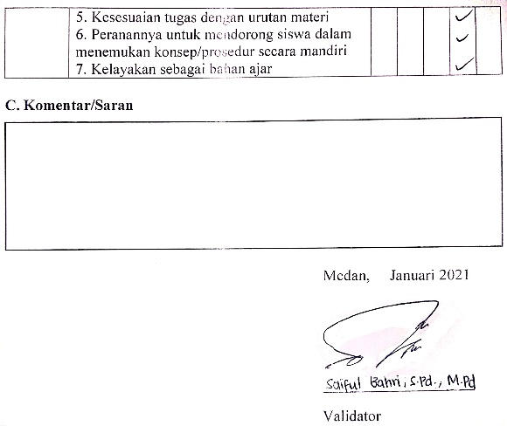
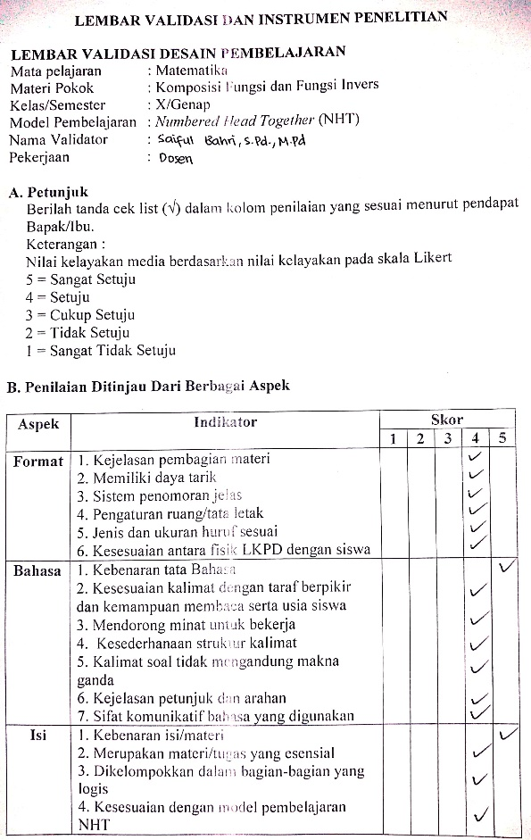
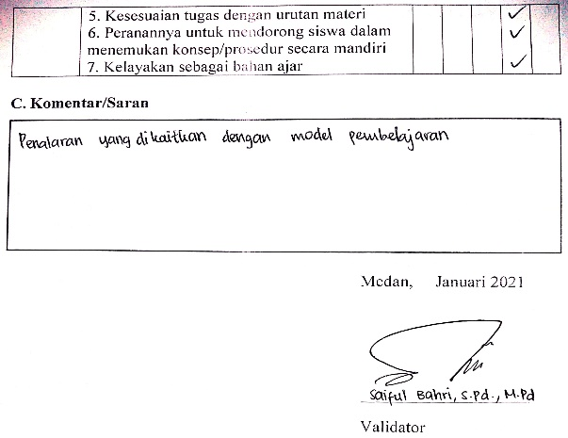
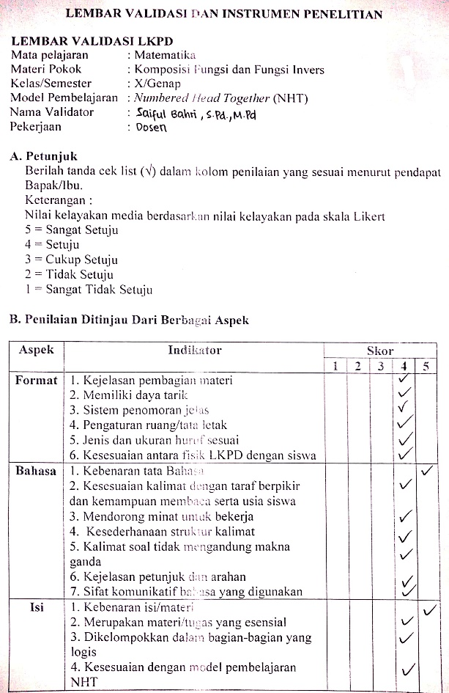
Hasil Validasi 1
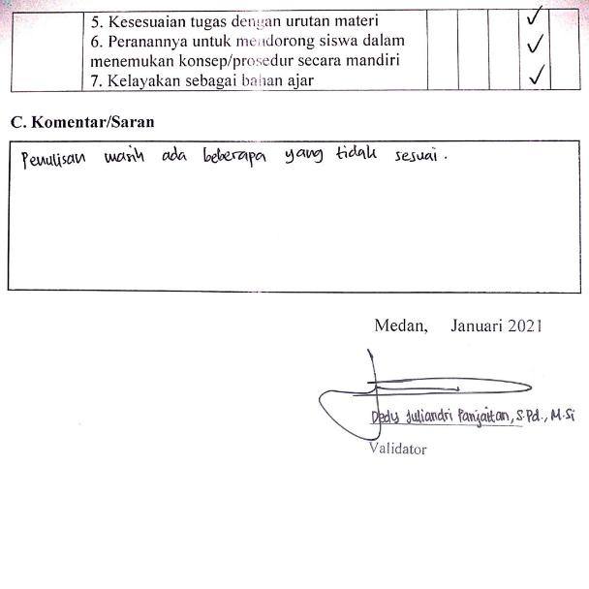
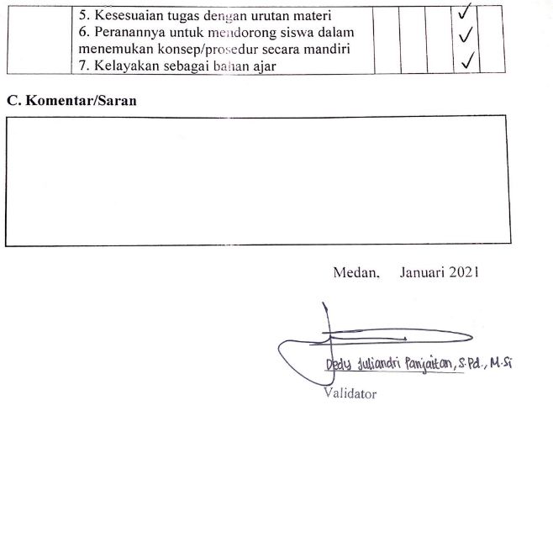
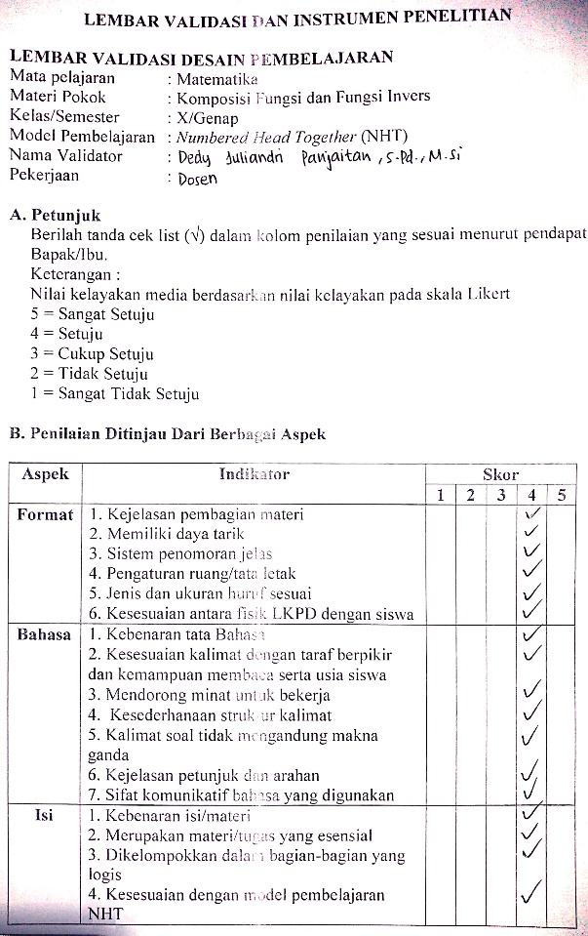
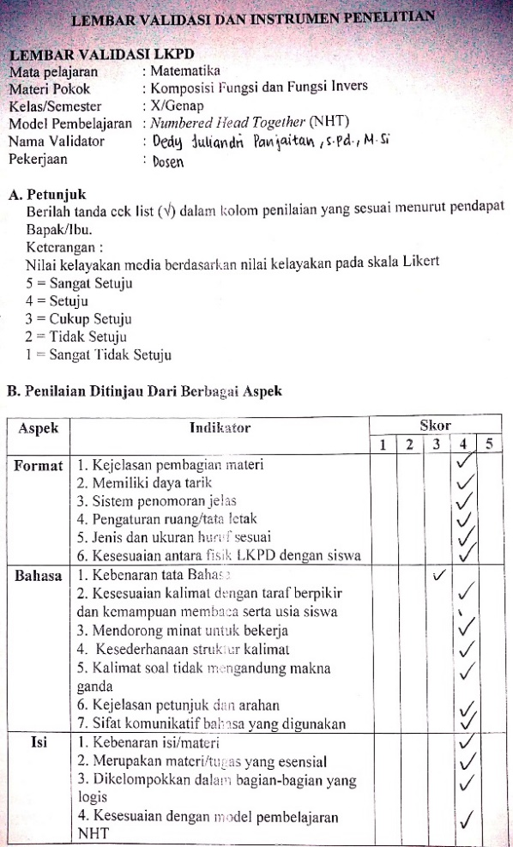
Hasil Validasi 2

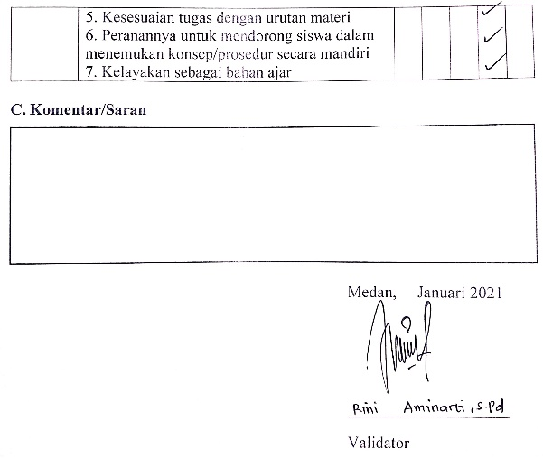
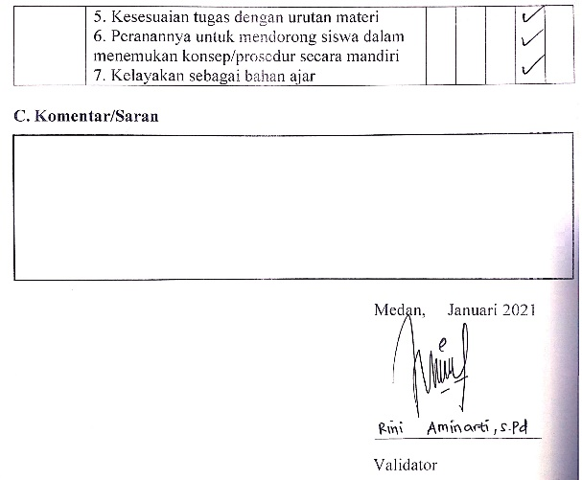
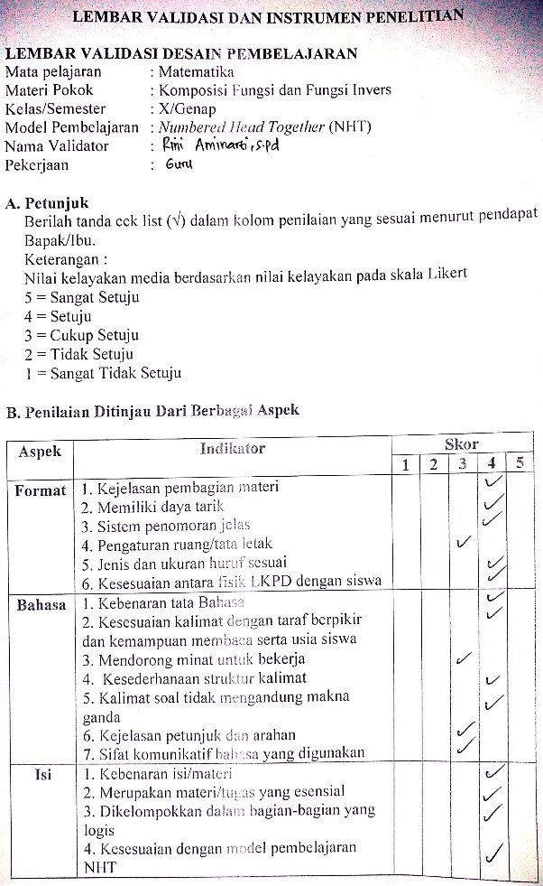
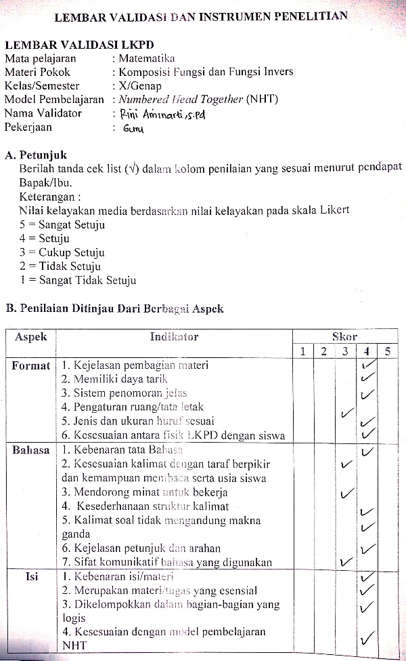
Hasil Validasi 3

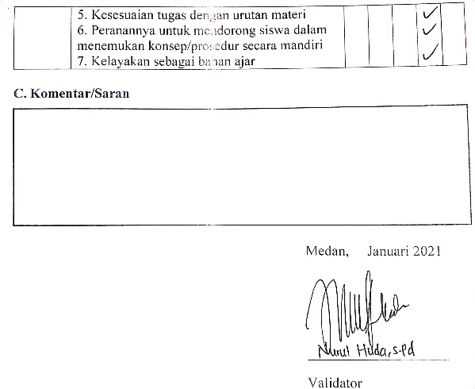
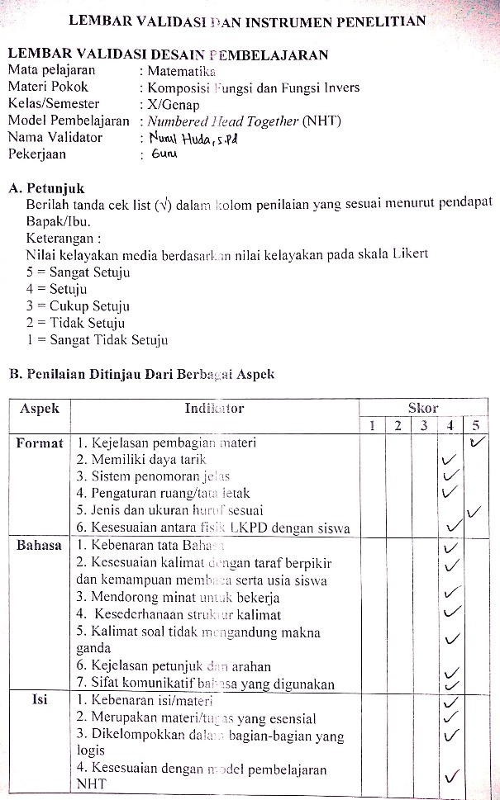
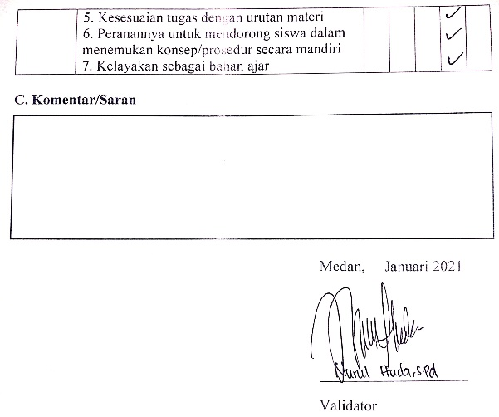
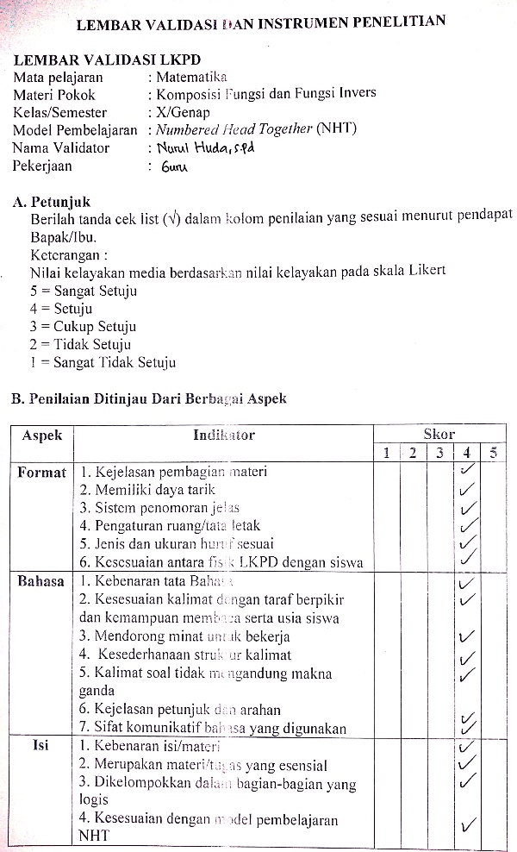
Hasil Validasi 4

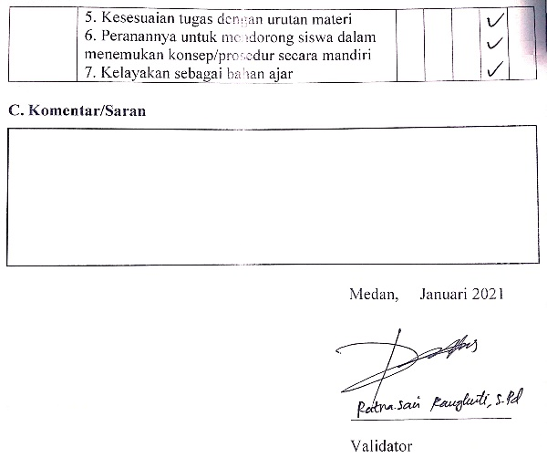
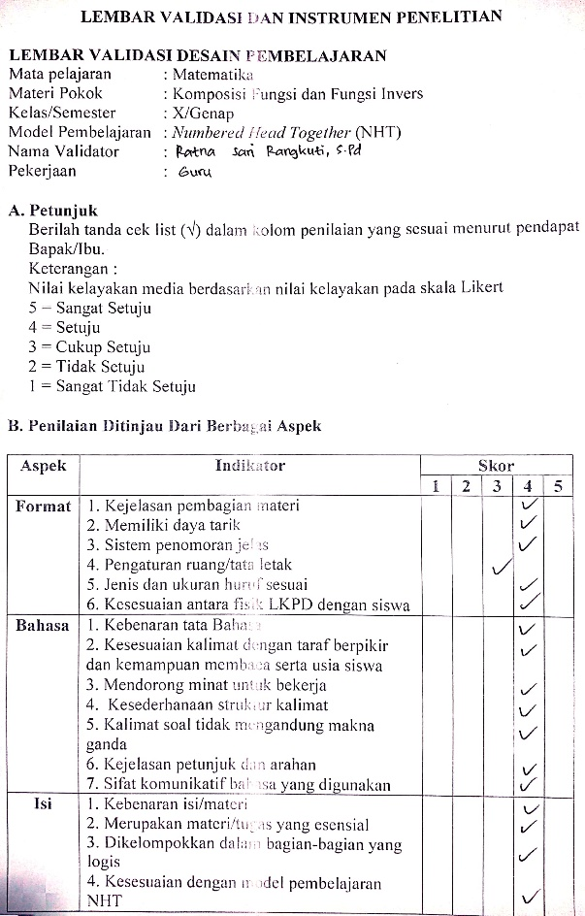
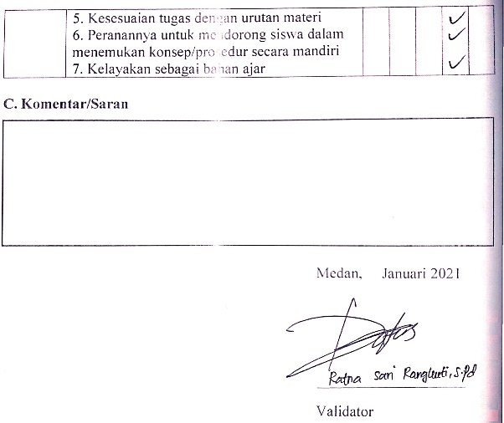
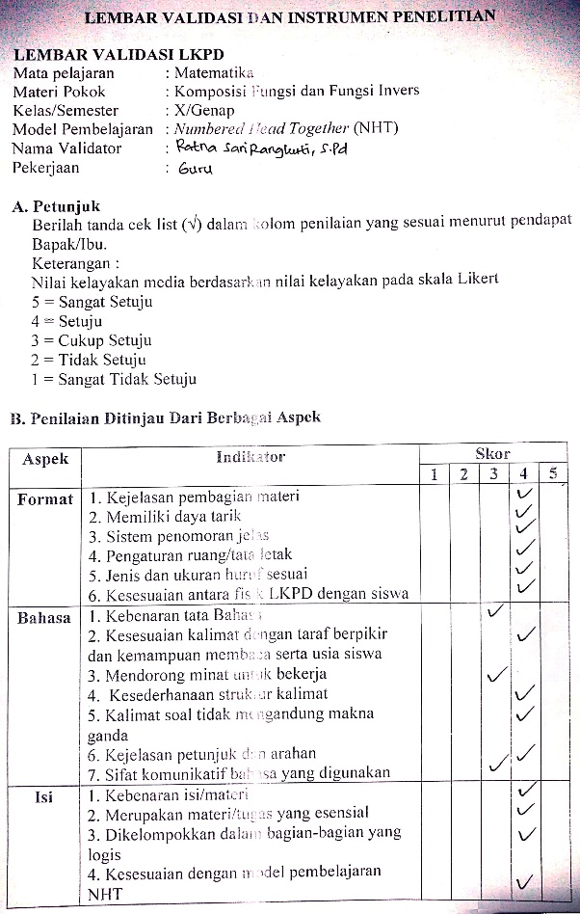
Hasil Validasi 5

